**VYSOKÁ ŠKOLA EKONOMIE A MANAGEMENTU**

**BAKALÁŘSKÁ PRÁCE**

**BŘETISLAV KVAPIL**

**2012**

**bakalářská práce**

KOMUNIKACE A LIDSKÉ ZDROJE

|  |
| --- |
| Název BAKALÁŘSKÉ práce |
| Analýza efektivnosti porad v prostředí centrály bankovního ústavu |

|  |
| --- |
| TERMÍN UKONČENÍ STUDIA A OBHAJOBA (MĚSÍC/ROK) |
| Říjen / 2012 |

|  |
| --- |
| jméno a příjmení / studijní skupina |
| Břetislav Kvapil / KLZ4 |

|  |
| --- |
| jméno vedoucího BAKALÁŘSKÉ PRÁCE |
| Mgr. Ing. Marek Botek, Ph.D. |

|  |
| --- |
| prohlášení studenta |
| Prohlašuji tímto, že jsem zadanou bakalářskou práci na uvedené téma vypracoval samostatně a že jsem ke zpracování této bakalářské práce použil pouze literární prameny v práci uvedené.  Datum a místo: 31. 7. 2012 Praha  _____________________________  podpis studenta |

|  |
| --- |
| poděkování |
| Rád bych tímto poděkoval vedoucímu bakalářské práce za metodické vedení a odborné konzultace, které mi poskytl při zpracování mé bakalářské práce. |

**VYSOKÁ ŠKOLA EKONOMIE A MANAGEMENTU**

**Analýza efektivnosti porad v prostředí centrály bankovního ústavu**

Analysis of the efficiency of the meetings in the environment of headquarters of the banking institute

Autor: Břetislav Kvapil

Souhrn

Tato práce se zabývá analýzou efektivnosti porad v prostředí centrály bankovního ústavu. Je zaměřena na činnosti zajišťované týmem facility managementu v působnosti středního a nižšího managementu. V teoretické části jsou uvedeny ukazatele efektivnosti porad a nejčastější problémy při jejich organizaci a vedení. Uveden je i příklad výzkumu efektivity porad. V analytické části jsou na začátku stanoveny výzkumné otázky a hypotézy. S použitím shromážděných teoretických poznatků je stanoven soubor ukazatelů, který je následně použit pro vyhodnocení efektivnosti porad. Pro výzkum byly použity metody kvantitativního šetření a osobního skrytého pozorování. Záznamy byly činěny pomocí pozorovacího archu sestaveného autorem. Získaná výzkumná data umožnila potvrdit nebo vyvrátit stanovené hypotézy a odpovědět na položené otázky. V závěru práce je uveden i návrh konkrétních doporučení, které by mohly přispět ke zvýšení efektivnosti porad ve zkoumaném prostředí. Doporučení jsou formulována pro zkoumanou organizační jednotku a také navrhují opatření technického charakteru s působností pro prostředí centrály.

Summary

This thesis deals with analysis of meeting effectiveness in the environment of banking institution headquarters. It focuses on activities provided by facility management team in the scope of middle and lower management. The theoretical part presents meeting effectivity index and the most common issues in their organization and leadership. The example of meeting effectiveness study is also shown. In the beginning of the analytical part, the research questions and hypotheses are set. The set of indexes, which are later used to evaluate the effectivity of meetings, is determined using the gathered knowledge. Quantitative research and hidden personal observations methods were used for the research. Records were made using observation sheet created by the author. Gathered research data made it possible to confirm or reject set hytpotheses and answer the determined questions. Thesis conclusion contains the set of recommendations that could contribute to the increase of the meeting efficiency in the analyzed environment. The recommendations are formulated for the investigated organizational unit, and also propose measures of a technical nature, with jurisdiction over the headquarters environment.

Klíčová slova:

Efektivnost porad, problémy porad, ukazatele efektivnosti porad, technické zajištění efektivních porad.

Keywords:

The effectiveness of meetings, the problems of meetings, indicators of the effectiveness of meetings, technical provision of effective meetings.

JEL Classification:

M1 - Business Administration

M12 - Personnel Management; Executive Compensation

M14 - Corporate Culture; Social Responsibility



**Obsah**

1 Úvod 1

1.1 Řešená problematika a její aktuálnost 1

1.2 Cíl práce a výzkumné otázky 2

1.3 Hlavní a vedlejší hypotézy 3

2 Teoreticko-metodologická část práce 4

2.1 Porada 4

2.2 Efektivní porada a její parametry 4

2.2.1 Cíl porady 5

2.2.2 Program jednání 6

2.2.3 Účastníci 7

2.2.4 Jednací prostor a jeho vybavení 8

2.2.5 Zápis z jednání 9

2.3 Nejčastější problémy porad 10

2.3.1 Chyby ve vedení porad 11

2.3.2 Chyby účastníků 12

2.4 Současný stav řešení výzkumu efektivity porad 12

3 Analytická/praktická část práce 13

3.1 Charakteristika prostředí a předmětu výzkumu 13

3.2 Cíl výzkumu 14

3.2.1 Operacionalizace hypotéz 15

3.3 Metoda řešení problému 19

3.3.1 Pozorovací arch 21

3.4 Výsledky výzkumu 21

3.5 Vyhodnocení analyzovaných výsledků 24

3.6 Návrh opatření pro zvýšení efektivnosti porad 35

4 Závěr 39

Literatura 41

Přílohy 1

Seznam zkratek

ASAP as soon as possible = co nejdříve možno

ČSOB Československá obchodní banka, a.s.

NP nadzemní podlaží

SMART facilitace Strukturované jednání a související techniky (Structured Meeting and Relating Techniques)

Seznam tabulek

Tabulka 1 Příklady velikosti týmů 8

Tabulka 2 Reporting využití jednacích místností za vybrané období - ukázka 12 Přílohy

Tabulka 3 Pozorovací arch 13 Přílohy

Tabulka 4 Plnění klíčových doporučení efektivní porady 18 Přílohy

Seznam grafů

Graf 1 Četnosti délek jednání 22

Graf 2 Podíl účastníků jednání - muži a ženy 22

Graf 3 Počty účastníků jednání 23

Graf 4 Typy porad a jejich zjištěný podíl 23

Graf 5 Zjištěný podíl typů přínosů porad 24

Graf 6 Četnost plnění klíčových doporučení efektivní porady 25

Graf 7 Zjištěný stav vybavení jednacích prostor vizualizačními pomůckami 27

Graf 8 Podíl porad s konkrétně připraveným programem 28

Graf 9 Vliv přítomnosti manažera na existenci programu jednání 28

Graf 10 Zjištěný podíl pořízeného zápisu z jednání 29

Graf 11 Histogram hodnocení možnosti zapojení účastníků jednání 30

Graf 12 Vyhodnocení způsobu vedení porady jako monologu 31

Graf 13 Vyhodnocení možnosti vyjádření všech účastníků jednání 31

Graf 14 Vyhodnocení všeobecného akceptování programu jednání 32

Graf 15 Četnost doby zpoždění při zahájení jednání 32

Graf 16 Četnost doby přesahu plánovaného času jednání 33

Graf 17 Vyhodnocení dostupnosti vizualizačních pomůcek 34

Graf 18 Časový průběh dostupnosti vizualizačních pomůcek 35

Graf 19 Celková doba jednání za zkoumané dny 14 Přílohy

Seznam obrázků

Obrázek 1 Ukázka půdorysu objektu s vyznačením jednacích prostor 5 Přílohy

Obrázek 2 Konferenční sál s kapacitou 50 míst 6 Přílohy

Obrázek 3 Jednací místnost s kapacitou 24 míst v 1NP 6 Přílohy

Obrázek 4 Jednací místnost s kapacitou 24 míst v 5NP 7 Přílohy

Obrázek 5 Typické rozmístění jednacích místností s kapacitou 6 a 10 míst 7 Přílohy

Obrázek 6 Videokonferenční místnost s kapacitou 10 míst 8 Přílohy

Obrázek 7 Videokonferenční místnost s kapacitou 14 míst 8 Přílohy

Obrázek 8 Typická jednací místnost s kapacitou 6 míst 9 Přílohy

Obrázek 9 Ukázka způsobu rezervace jednací místnosti se zadáním výběrových parametrů 10 Přílohy

Obrázek 10 Ukázka časového rozvrhu obsazenosti jednacích místností v 1NP v jednotlivý den 11 Přílohy

Obrázek 11 Infografika podporující dodržování časů jednání 19 Přílohy

Obrázek 12 Detail infografiky 19 Přílohy

# Úvod

## Řešená problematika a její aktuálnost

Problematika porad a jejich efektivity je přítomna v každé organizaci. Úroveň míry efektivity a úspěšnosti v této oblasti je rozdílná a podle názoru autora této práce je fatálně závislá na lidském faktoru – na úrovni komunikační a osobnostní vyspělosti managementu. Neopominutelné jsou také vlivy, které lze označit jako technické, tedy např. působení prostředí či používané techniky. Snaha o dosažení žádoucí míry efektivity porad by měla být pro organizaci důležitá jak z pohledu ekonomického, tak z pohledu potřebné úrovně motivace zaměstnanců. Dle Leach et al. (2009) však porady zřídkakdy bývají předmětem empirického výzkumu.

Tato práce se pokusí postihnout primární aspekty související s efektivností porad, a to v ústředí bankovní instituce a ve vybrané organizační jednotce. Jedná se o centrálu Československé obchodní banky, a.s., která je jednou z největších společností v České republice (www.csob.cz, [cit. 2012-06-30]). Vzhledem ke značnému množství porad, které souvisí s charakterem činností útvarů ústředí, bude zajímavé ověřit, zda je efektivita porad dostatečná a zda a jak by ji bylo možné zlepšit.

Teoretická část práce bude založena na literární rešerši sledující ukazatele efektivnosti porad a nejčastější problémy při organizaci a vedení porad. Na základě shromážděných dostupných teoretických poznatků týkajících se problematiky efektivnosti porad bude následně definován soubor ukazatelů, umožňujících vyhodnocení efektivnosti porad ve zkoumané části a prostředí organizace. Ukazatele budou rozčleněny z pohledu souboru jevů, do kterých v praxi náleží (oblast vedení porad, organizační náležitosti, technické zajištění, účastníci apod.) a budou mít nestejnou váhu vzhledem k významnosti posuzovaného kritéria.

V analytické části budou vyhodnocena zjištěná data, přičemž pro výzkumné šetření bude zvolena deduktivní metoda (Olecká, Ivanová 2010, str. 8) a kvantitativní šetření. Výsledkem výzkumu bude posouzení, zda je možné hypotézy, které budou formulovány, potvrdit či vyvrátit.

S využitím jak charakteru a povahy výkonu pracovní činnosti zpracovatele této práce, tak doby trvání výzkumné fáze projektu je očekáván relevantní a reprezentativní soubor údajů, získaných na výzkumném vzorku, umožňující definovat adekvátní odpovědi a závěry ve vztahu k vytvořeným hypotézám.

Na základě vyhodnocení bude ambicí práce navrhnout doporučení a změny ve zkoumané oblasti uvedené společnosti – ve spektru od snadno realizovatelných až po organizačně i technicky ambicióznější návrhy.

## Cíl práce a výzkumné otázky

Cílem práce je odpovědět na výzkumné otázky, týkající se efektivity porad z oblasti facility managementu, v oddělení pro řízení využití objektů banky, a to v prostředí objektu ústředí bankovní instituce. Výzkum bude specificky orientován na porady převážně řešitelského a provozního typu v uvedené agendě. Měl by posoudit vlivy personálních a technických hledisek a navrhnout doporučení vedoucí k žádoucí změně stavu.

Základní výzkumná otázka

ZO01: Jsou porady v působnosti segmentu nižšího a středního managementu neobchodních útvarů, s vymezením na oblast facility managementu při řízení využití nemovitostí v prostředí centrály Československé obchodní banky, a.s. dostatečně efektivní?

Vedlejší výzkumné otázky

VO01: Poskytuje technické vybavení jednacích prostor v objektu podporu efektivity jednání a je odpovídajícím způsobem využíváno?

VO02: Mají porady určeny cíle a konkrétně připravené programy jednání?

VO03: Jsou v dostatečné míře vypracovávány zápisy z jednání?

VO04: Poskytuje průběh jednání prostor pro zapojení všech účastníků?

VO05: Jaký je stav dodržování doporučovaných časových pravidel pro efektivní jednání?

## Hlavní a vedlejší hypotézy

Na základě výzkumných otázek a s použitím osobních zkušeností autora práce byly stanoveny tyto výzkumné hypotézy:

Hlavní hypotéza

HH01: U více než 50 % porad budou existovat nedostatky v klíčových doporučeních pro efektivní poradu

Vedlejší hypotézy

VH01: Technické vybavení jednacích prostor bude vyhovovat v min. 85 % případů, ale bude využíváno z méně než 40 %

VH02: Konkrétně připravený program jednání bude mít méně než 50 % realizovaných porad

VH03: Přesný a konkrétní cíl porady bud určen v méně než 50 % případů

VH04: Zápis z jednání bude pořízen v méně než 40 % případů

VH05: U více než 40 % porad se bude vyskytovat problém s nedostatečnou možností zapojení účastníků

VH06: Problémy s dodržením časových pravidel bude mít více než 50 % jednání

VH07: U nejvíce vybavených jednacích místností v prvním nadzemním podlaží se bude v min. 25 % vyskytovat problém s absencí funkčních psacích pomůcek pro flipcharty

Účelem hypotézy VH07 je doplnit pohled na problematiku porad i mimo rámec zkoumaného pozorovaného souboru.

# Teoreticko-metodologická část práce

## Porada

Jak uvádí Kaye (1998, str. 7) *„Porada je skupinová činnost, při níž se vybraní lidé shromažďují k výkonu práce, která vyžaduje úsilí skupiny.“*

Charakteristickými rysy porady jsou:

* společné jednání různých pracovníků podniku, patřících k jedné nebo více organizačním složkám a z různých úrovní řízení, nebo s účastí osob, které pochází z prostředí, ve kterém má podnik nebo jeho organizační složka působnost.
* omezený časový rámec, tedy dočasnost společného jednání.
* stanovený nebo dohodnutý účel, jeden nebo více cílů, kterých má být společnou prací účastníků jednání ve vymezeném čase dosaženo.

S poradou, jako specifickou formou komunikace a nástrojem managementu k vnitropodnikové organizaci a řízení se zřejmě setká většina pracovníků a zaměstnanců. Porada je jak prvkem řídící práce, tak nedílnou součástí týmové práce, který nemusí nutně obsahovat element nadřízeného manažera.

## Efektivní porada a její parametry

*„Setkání je efektivní, když dosáhne svých cílů v minimálním čase ke spokojenosti účastníků.“* (Magsalay 2011, str. 3)

Na efektivitu porad je možné nazírat jako na hodnotu vnímanou samotnými účastníky, (Leach et al. 2009, str. 65-76), rovněž je možné ji posuzovat z hlediska měření a vyhodnocení dodržování charakteristik, která jsou jako parametr efektivnosti porad uváděna odbornými pracemi, např. Kaňáková (2008 str. 47-49), Janda (2004 str. 50-54), Mühleisen, Oberhuber (2008 str. 157-158), Šuleř (1995 str. 109-122).

Mezi nejdůležitější charakteristiky efektivního jednání jsou řazena:

* existence cíle porady,
* existence a dodržování programu jednání,
* správně vybraní účastníci porady,
* jednací prostor,
* vypracování a rozeslání zápisu z porady.

### Cíl porady

Existence cíle porady se dá považovat za kruciální element hodnocení efektivnosti porady. Dle Šuleře (1995, str. 110) je „*jasně formulovaný cíl základem úspěchu jakékoliv porady. Každá porada by měla mít svůj cíl, který sleduje.“* Magsalay (2011, str. 3) uvádí, že pokud se na poradě dosáhne splnění cílů ke spokojenosti účastníků v minimálním čase, je toto setkání efektivní. Podle Jaye a Templara (2006, str. 236), má definování cíle pochopitelně i zásadní vliv na program jednání. Teprve s jasnou představou o cíli lze sestavit účelný a efektivní program bodů porady. Body programu porady, které nepomáhají naplnit její cíle, na něm pravděpodobně nemusí figurovat a je možné je řešit v rámci jiné aktivity, např. postačuje neformální diskuse, výměna e-mailů nebo zařazení na program úplně jiné porady.

Pro cíle porady platí to, co pro cíle obecně. Známou techniku SMART cílů popisuje např. Kaňáková (2008, str. 128) a uvádí, že jednotlivá písmena symbolizují cíl jako specifikovaný, měřitelný, akceptovatelný, reálný a termínovaný. Autoři Knoblauch a Wöltje (2006, str. 18) pracují s modifikovaným tvrzením, že cíle mají mnoho kritérií, přičemž dvě z nich autoři považují za nejdůležitější, bez kterých se nedají odvodit další:

* cíle jsou měřitelné,
* cíle jsou uskutečnitelné.

Z kontextu jejich popisu je možné usuzovat, že s dalšími vlastnostmi cíle (akceptovatelností, specifikovatelností a termínovatelností) pracují, ale jako s atributy odvozenými.

Podle stejných autorů (Knoblauch a Wöltje 2006, str. 18) lze měřitelnost cíle určit tím, že jimi můžeme odpovědět na otázky: Kdo? Co? Kolik? Kde? Proč? Obdobné zařazení otázky „proč“ k určení měřitelnosti cíle nebylo při studiu podkladů v dalších zdrojích nalezeno. Z pohledu autora bakalářské práce se s touto otázkou pracuje hlavně při určování specifikování, pojmenování cíle, není možno ji měřit, a proto je její uvedení u měřitelnosti přinejmenším diskutabilní.

Druhé nejdůležitější kritérium uskutečnitelnosti podle Knoblaucha a Wöltjeho (2006, str. 18) znamená, že cíl by měl být výzvou, ale neměl by být nedosažitelný.

Zajímavý názor vyjadřuje Čempelová (2011, str. 11), kdy jako použitelnou pomůcku při určování cíle doporučuje cíl zformulovat do jedné věty. To podle ní může pomoci v rozhodování, zda konkrétní řešená záležitost patří na konkrétní typ porady. Pak je možné se znovu vrátit k cíli, který na základě toho pomůže utřídit myšlenky a vybrat ty informace, které jsou pro dosažení cíle důležité a měly by na poradě zaznít.

Dle Knoblaucha a Wöltjeho (2006, str. 19) svou úlohu v určování cíle jednání hraje i jeho pozitivní a motivující formulace. Slouží k tomu, aby byli účastníci jednání optimálně „naprogramováni“. Záporným a negativním vyjádřením cíle by byli aktéři jednání zbytečně brzděni a demotivováni. Cíl by tedy měl být formulován tak, aby sliboval úspěch.

### Program jednání

*„Dobře připravený program může výrazně pomoci účastníkům porady i jejímu předsedajícímu, kterému umožní udržet poradu efektivní. Jakmile je odsouhlasen, může snadno a rychle ukončit irelevantní diskuse“* (Šuleř 1995, str. 112).

Již Pavelka (1970 str. 47) doporučoval připravovat program a včas s ním účastníky porady seznámit. Jay a Templar (2006, str. 237) uvádí, že program je nutno nechat kolovat nejméně týden předem. Podle nich není možné vést hodnotnou a profesionální poradu, o které jsou účastníci informováni jen krátce před jejím začátkem. Oproti tomu např. Šuleř (1995, str. 112) říká, že ideální jsou 2 až 3 dny. Dle Halíka (2008, str. 74-75) musí mít program předem promyšlený organizátor porady, který se taky musí ujistit, že účastníci mají k dispozici potřebný materiál, avšak zda a jak dlouho před poradou má být program poskytnut účastníkům, neuvádí.

Autor bakalářské práce se pro porady z pracovní oblasti, která byla předmětem výzkumu, přiklání k Šuleřovi. Z příkladů jeho vlastní praxe doplňuje názor, že i bez týdenního předstihu kolování programu porady lze docílit hodnotné a profesionální porady. Platí to pro např. operativní jednání menší skupiny osob, které jsou zároveň patřičnými specialisty. Se striktně pojatým určením lhůty dle Jaye a Templara (2006, str. 237) lze podle autora bakalářské práce souhlasit pro porady, které mají větší počet účastníků a řeší např. strategické cíle.

Předstih, s jakým je potřeba program jednání rozeslat účastníkům, se bude odlišovat podle toho, o jak složité či obsáhlé téma se jedná. Je důležité dát jim dostatečný čas na to, aby se mohli seznámit s podklady k jednání a připravit se na něj. Dostatečnou přípravou se zvyšuje úroveň jejich zapojení během jednání a zároveň i jeho efektivita. S tím souvisí fakt, že je vhodné dosáhnout všeobecného akceptování programu jednání. Pokud účastníci považují program jednání za „svůj“ má porada šanci být efektivnější.

### Účastníci

Výběr účastníků je ovlivněn typem jednání. Např. pro efektivní operativní[1] porady je důležité, aby se ho zúčastnili jen ti, kteří jsou pro dosažení cíle jednání nezbytní.

Janda (2004, str. 51) uvádí, že mají být přítomni jen zaměstnanci, kteří se na procesu přímo podílejí, a nemáme se snažit zvát další účastníky, aby jim něco neuteklo. Šuleř (2001. str. 4) má obdobný názor a tvrdí, že přizváni mají být jen ti, jichž se bude chystané opatření bezprostředně týkat. Jinak tomu bude např. u porady tvořitelské, kde vhodný účastník s určitým odstupem od problému může přinést správné řešení. Nebo u porady výrobní, pro niž uvádí Šuleř (2001, str. 5), že se jí účastní pracovníci v přímé podřízenosti předsedajícího.

Ch. Godefroy a J. Clark dle Šuleře (1995, str. 113) popisují efektivního předsedajícího porady jako někoho, kdo ji umí udržovat v rychlém běhu, dokáže probrat postupně všechna témata ve vymezeném čase, zvládne zapojit do diskuse všechny účastníky a dovede diskusi k jasnému závěru s nezbytnými rozhodnutími. Pokud si pod udržováním rychlého běhu lze představit snahu, nedovolit účastníkům zabřednout do rozvláčných diskuzí, utíkání od témat apod., pak s tímto názorem lze souhlasit. Obdobně souhlas platí, pokud probrání témat ve vymezeném čase souvisí i s dodržováním harmonogramu (pokud ovšem existuje).

V doporučení, týkající se menšího počtu účastníků, resp. jejich omezeného počtu přispívajícího k větší efektivitě, se shoduje více autorů. Např. Janda (2004, str. 51) uvádí, že ideální počet účastníků z hlediska komunikace je 5-7 osob, Mühleisen a Oberhuber (2008, str. 158), že ideální velikost skupiny se má pohybovat od tří do sedmi účastníků, Knoblauch a Wöltje (2006, str. 75) doporučují obecnou snahu o malý okruh účastníků.

Ještě podrobněji množství aktérů popisuje a rozděluje podle typů jednání Michael Wilkinson (2011, str. 66):

Tabulka 1 Příklady velikosti týmů

|  |  |
| --- | --- |
| **Druh sezení** | **Počet členů týmu** |
| **Rozhodovací** – řešení problému výběrem z alternativ | **3 – 9** |
| **Tvůrčí** – tvorba řešení nebo vývoj nové metody | **7 – 16** |
| **Stanovení směru**  - stanovení obecného postupu | **12 – 24** |
| **Hodnotící** – hodnocení vykonané práce | **2 – 100+** |

Zdroj: WILKINSON, M. *Tajemství facilitace: Dosáhněte výjimečných výsledků v týmové práci pomocí SMART metody.* 1. vyd. Brno: Computer Press, a.s., 2011. str. 66. ISBN 978-80-251-2607-3.

### Jednací prostor a jeho vybavení

Parametry místa, ve kterém se jednání koná, bezesporu ovlivňují jeho efektivitu. Místo pro konání porady by mělo vyhovovat několika podstatným požadavkům:

* poskytovat odpovídající pracovní prostor pro účastníky i vedoucího jednání.
* dispozičním řešením mobiliáře odpovídat potřebám meziosobnostní komunikace v závislosti na typu jednání.
* má mít odpovídající osvětlení, vytápění a větrání.
* obsahovat vybavení technickými pomůckami v rozsahu, který konvenuje s typem a formou jednání.
* představovat vhodné zázemí pro přestávky a občerstvení (zejména u delších jednání).

Čas strávený přípravou místa jednání včetně kontroly vybavení by se měl zúročit v míře dosažení efektivity jednání. Zdánlivá bezvýznamná maličkost, jako nedostatečný počet míst, může hned na začátku ovlivnit rozpoložení účastníků, míru jejich zapojení a komunikace.

Významnou roli pro efektivnost práce při poradě představují také podpůrné technické prostředky a pomůcky. Jejich uplatnění by mělo být uměřené cíli porady, způsobu práce a mělo by podporovat zapojení účastníků jednání ke spolupráci na dosažení cíle jednání.

Za základní vybavení je možné v dnešní době považovat flipchart. Pro některé účely se hodí magnetické white boardy s možností psaní a mazání textu. Flipchart svým charakterem umožňuje uchování zaznamenaných informací a jejich další využití pro např. zápis z jednání nebo další práci. K vizualizaci lze na vyšší úrovni použít např. datové projektory a pro specifické účely i interaktivní vizualizéry apod.

### Zápis z jednání

*„Je důležité, aby nevznikl žádný prostor pro pochybnosti o tom, k čemu na poradě došlo a co se bude dít dál. K tomu slouží zápisy z porad“* (Jay, Templar 2006, str. 252). Porada by vždy měla směřovat k přijetí rozhodnutí. Výjimku mohou tvořit některé typy porad jako např. porady informativní. Pro zajištění potřebné efektivity nástroje řízení, jakým porada má být, je důležité zaznamenat způsob řešení bodů programu, osobu odpovědnou za splnění, odsouhlasený termín provedení a ideálně i způsob kontroly. Zápis tvoří na začátku nebo před začátkem porady pověřený zapisovatel. Zápis by měl být co nejpřesnějším záznamem nikoli interpretací toho, co bylo řečeno, nebo na čem se skupina shodla.

Zápis z jednání, má-li podporovat jeho efektivitu, by měl plnit několik funkcí:

* protokol z jednání = zachycuje podstatné skutečnosti jako místo, termín, obsah, účastníky, výsledek. Měl by být pro příjemce srozumitelný, jeho formát by měl odpovídat formátu, ve kterém byly informace na poradě prezentovány.
* zpětná vazba = zápis zaznamenává, jak byl záměr porady splněn, jaké výsledky byly jednáním skutečně dosaženy. Vedoucímu porady pomáhá odpovědět na otázku, zda bylo jednání dostatečně efektivní, tzn., jestli byl program porady reálně sestaven, byli pozváni správní účastníci, adekvátně se zapojili a hlavně, vyhodnotit, zda bylo dosaženo zamýšlených cílů.
* řídící akt = jde o projev vůle účastníků jednání, ať už vůle nadřízeného vůči podřízeným, nebo partnerů bez vztahu podřízenosti a nadřízenosti. Zápis by měl v tomto ohledu reflektovat poznatek, že bez ohledu na typ porady by měl její vedoucí postupovat dle připravené struktury řídícího aktu. Struktura řídícího aktu má podle Jandy (2004, str. 49) podobu: Co? Kdo? Kdy? Jak? Komu? Proč?

## Nejčastější problémy porad

Problémových aspektů porad lze identifikovat poměrně hodně. Následující kapitola se zaměří zejména na ty, se kterými bude pracováno v praktické části výzkumu. Nedostatky porad, které mají negativní vliv na jejich efektivitu, lze rozdělit do několika skupin. První skupinou jsou organizační nedostatky, které byly podrobně popsané již v předešlé části, a sice nedefinování cíle porady, chybějící podklady a nevyhotovení zápisu.

Druhou skupinu tvoří chyby v řízení porad a třetí chyby, zapříčiněné účastníky porad. Přehled chyb vychází z vlastní zkušenosti autora bakalářské práce a je shodný s problémy porad uváděnými v odborné literatuře (Kaye, 1988, Pavelka, 1970, Šuleř, 2001). Je zřejmé, že na stejné problémy se upozorňuje již minimálně 40 let, a přesto stále přetrvávají. Důvody jsou patrně v tom, že příčiny problémů tkví v běžném lidském chování a jsou spíše osobnostní než technické povahy.

Některé problémy je možné zařadit do dvou či dokonce všech tří kategorii, např. pozdní začátek jednání může být zapříčiněn organizačně – nebyl uveden v pozvánce na poradu, chybou v řízení – moderátor porady ho nevyžadoval, nebo to taky mohla být nedbalost účastníků.

### Chyby ve vedení porad

***Nepřítomnost klíčových expertů.*** V případě, že jsou tolerovány jejich omluvy z účasti, resp. vůbec na jednání nejsou pozváni, je velmi problematické přijímat kvalifikovaná rozhodnutí.

***Porada jako monolog.*** Bez ohledu na příčinu, proč někteří manažeři volí tuto formu komunikace, je důsledek téměř totožný. Řešený problém není řádně a věcně rozebrán, zadané úkoly mohou být bez zpětné vazby pochopeny a realizovány nesprávně. Jako výsledek je možno očekávat neefektivitu časovou a často i ekonomickou.

***Neefektivní diskuse.*** Podle Šuleře (2001, str. 26) diskuse na poradách často nemají žádný řád ani strukturu. Místo toho, aby se nejdříve problém podrobně rozebral včetně jeho projevů a příčin, účastníci ihned přednášejí své návrhy a řešení, které si vzájemně napadají a vyvracejí.

***Neřešení konfliktů.*** Dle Šuleře (1995, str. 114) výskyt konfliktů na jednání nelze vyloučit. Není vhodné je „vyřešit“ tím, že je opustíme a věnujeme se dalšímu bodu jednání. Konflikt by se objevil na další poradě nebo někde jinde. Řešení je možno docílit soustředěním na fakta a odvedením pozornosti od emocí (ne však jejich ignorováním).

***Nepřijímání rozhodnutí.*** Hodnota porady spočívá v jejich výsledcích, tedy v rozhodnutí. Bez nich i sebedokonalejší diskuse, z níž nevzejde závěr kdo, co, jak a kdy udělá, je ztraceným neefektivně vynaloženým časem.

***Tolerování vyrušování.*** Na jednání bývá mnohdy trpěno narušování průběhu např. zvonícími mobily, telefonáty, dočasnými odchody, spánkem apod.

***Opakování již probraného opozdilcům***. Pokud je průběh porady narušen informováním opozdilcům o tom, co již bylo projednáno, dochází ke ztrátě času a ostatní účastníci jsou „potrestáni“ za svou dochvilnost. V případě, že se jedná o opakovaný jev, stává se nežádoucí součástí firemní kultury.

***Není dán prostor k vyjádření všem účastníkům.*** Pokud nedostanou možnost vyjádřit se i ti méně průbojní a neasertivní, dochází k nedostatečnému využití jejich potenciálu.

***Chybné stanovení termínu splnění úkolů z jednání.*** *„Je nutno si uvědomit, že „ASAP“, „okamžitě“ nebo v „blízké budoucnosti“ nejsou žádné termíny. Lidé jen zřídkakdy vyplní úkoly formulované s takovými neurčitými termíny“* (Kaye 1998, str. 18).

### Chyby účastníků

***Pozdní příchody.*** Nedodržováním stanovených začátků jednání dochází k neefektivnímu plýtvání času všech přítomných. Např. pětiminutové zpoždění jedné osoby znamená, že pokud na něj čeká např. 6 osob, jedná se o 30 minut zpravidla ztraceného času.

***Nepřipravenost.*** Šuleř (2001, str. 28) uvádí, že i jeden nepřipravený klíčový účastník porady může zmařit úsilí všech zúčastněných. Zbytečně neefektivní situace pak vytváří někteří účastníci, kteří otevírají problémy, o kterých sami téměř nic neví.

***Nekázeň.*** Podle Štěpaníka (2010, str. 50) se stává, že manažer nedodržuje čas plánovaných porad a jednání. Přichází pozdě, nebo na poslední chvíli jednání odloží či zruší. Průběh jednání pak narušuje nesouvisející činností, odbíháním, telefonáty apod. Tím dává najevo jak informaci o své vnitřní nekonzistenci, ale také o neúctě k partnerům v jednání, které připravuje o čas, cenný pro ně i organizaci. Pokud podobné nežádoucí jednání projevují běžní účastníci jednání je na předsedajícím, aby stanovil a zajistil dodržování žádoucích „pravidel hry“.

***Image přepracovanosti.*** Předvádění důležitosti a nepostradatelnosti některými aktéry většinou v kombinaci s neznalostí programu jednání působí vůči ostatním demotivačně. Je na předsedajícím, aby tyto pokusy vhodným způsobem řešil a pokud možno zabránil jejich opakování.

## Současný stav řešení výzkumu efektivity porad

V příloze č. 1 je popis a shrnutí výsledků příkladu výzkumu efektivity porad (Leach et al. 2009). Jejich práce byla zvolena jako doplňující hledisko problematiky efektivity porad, a to z pohledu efektivity porad vnímané jejich samotnými účastníky. Autor bakalářské práce se pokusil vystihnout jejich hlavních zjištění. S ohledem na rozsáhlejší pojetí popisu a shrnutí výsledků jejich výzkumu je tato část zpracována formou přílohy.

# Analytická/praktická část práce

Analytická část práce se věnuje konkrétnímu průzkumu sledovaného problému v prostředí centrály Československé obchodní banky, a.s. Na základě získaných a vyhodnocených dat jsou v jejím závěru formulovaná doporučení pro zefektivnění zde probíhajících porad.

## Charakteristika prostředí a předmětu výzkumu

Výzkum bude prováděn v objektu ústředí bankovní instituce. Jedná se o centrálu Československé obchodní banky, a.s. Stejně jako její hlavní konkurenti na českém trhu i ČSOB je vlastněna zahraniční společností. Majoritním vlastníkem se od roku 1999 stala belgická banka KBC.

Centrála banky je umístěna v Praze v Radlickém údolí v objektu, který má cca 65 tisíc metrů čtverečních užitné plochy. To znamená, že pokud pomineme komerční projekty typu obchodních center, jde o největší developerský počin v oblasti administrativních budov v České republice (www.csob.cz, [cit. 2012-07-06]). V urbanisticky, architektonicky i sociálně ojedinělém administrativním objektu pracuje bezmála 3000 osob, které se mohou účastnit některé z 300 – 400 registrovaných porad denně[2] (a také dalších desítek neevidovaných jednání).

Objekt je pro pořádání porad specificky uzpůsoben. Pro uvedený počet uživatelů je k dispozici 126 uzavřených jednacích prostor s celkovou kapacitou 1180 míst (odstupňovanou od 6 do 24 míst). Dále 2 konferenční sály, z nichž každý má 50 míst a je propojitelný do jednoho prostoru se 100 místy na ploše 168 m2. Celkem mají uzavřené jednací prostory plochu 3025 m2. Kromě toho uživatelé mohou porady vést ve 43 otevřených jednacích místech s celkovou kapacitou 172 míst a plochou 1069 m2.[3] Každý prostor pro jednání je v dosahu velmi dobře vybaveného místa pro samoobslužné občerstvení a sociálního zařízení. Pro 46 % jednacích míst (tzn. 588 míst) je navíc dostupný dodavatelsky zajištěný catering volitelného rozsahu. Prostory pro celkem 710 míst jsou vybaveny flipchartem (nebo white boardem), pro 444 míst je k dispozici pevná instalace datového projektoru, pro všechna místa pak možnost jeho zapůjčení včetně zajištění instalace a zprovoznění.[4] Samozřejmostí je odpovídající vybavení mobiliářem, osvětlením a větráním.[5]

Druhou kategorií je softwarová podpora pro pořadatele a účastníky jednání. V realizovaném rozsahu jednání by se budova bez sofistikovaného softwaru neobešla. K rezervaci, správě a řízení využití 128 jednacích prostor slouží aplikace Archibus. Využitím propojených modulárních systémů a grafického programu AutoCAD v sobě spojuje rezervační, orientační, cateringové a poplatkové systémy zajišťující jednání pro široké spektrum počtu jednajících i variabilním technologickém vybavení jednacích prostor. Organizátor jednání může s jeho pomocí najít a rezervovat prostory nejen v požadovaném termínu a čase, ale i s požadovanou kapacitou, uspořádáním, vybavením vizualizačními prostředky, cateringovým servisem apod.[6]

Z výše uvedeného stručného popisu je patrné, jaké spektrum doporučovaných podpůrných nástrojů pro jednání mají uživatelé k dispozici, a bude zajímavé zjistit, jestli a jak je využívají pro efektivní jednání.

Výzkum bude prováděn autorem této práce a bude zahrnovat záznamy veškerých jednání, kterých se zúčastní jako člen týmu Dislokací za dobu zvoleného období. Výsledky výzkumu pak budou zobecněny na tým Dislokací, který se zabývá řízením využití hlavních administrativních objektů banky a jehož činnost je charakterizována v kapitole 3.3.

## Cíl výzkumu

Cílem výzkumu je posouzení efektivnosti porad v působnosti segmentu nižšího a středního managementu neobchodních útvarů v prostředí centrály ČSOB. Při sledování efektivity porad se pozornost zaměřuje převážně na soubor žádoucích i nežádoucích jevů z pohledu manažera (např. Bedrnová 2009, Čempelová 2011, Janda 2004, Jay a Templar 2006, Šuleř 1995).

Zvolený předmět výzkumu by měl umožnit poskytnout nový úhel pohledu. Toho by mělo být dosaženo analýzou typu jednání, ve kterém nepřevažuje typické předávání úkolů směrem na podřízené, ale které mají těžiště v problematice jednání a hledání řešení mezi organizačně nepodřízenými partnery.

Toto zkoumání si klade za cíl ověřit hypotézy, stanovené v jeho počátku a navrhnout opatření, která by v návaznosti na zjištěné skutečnosti mohla pomoci ve zlepšení žádoucím směrem.

### Operacionalizace hypotéz

Pro práci s hypotézami bude vycházeno z literatury o metodologii vědecko-výzkumné činnosti autorek Olecká a Ivanová (2010). S použitím jejich postupů budou stanovené hypotézy potvrzeny nebo vyvráceny. V této subkapitole budou definovány parametry, pomocí kterých toho bude dosaženo.

HH01: U více než 50 % porad budou existovat nedostatky v klíčových doporučeních pro efektivní poradu

Z klíčových doporučení, která jsou v odborné literatuře uváděna jako podstatná pro zajištění efektivity porad, jich bylo vybráno pět:

1. definovat cíl porady
2. připravit program porady
3. porady se mají zúčastnit jen ti, kteří jsou nezbytní
4. vyhovující jednací prostory
5. sepsání zápisu z jednání

Jednotlivá klíčová doporučení budou pro vyhodnocení hypotézy použita dále popsaným způsobem.

V případě, že sledované jednání nebude splňovat parametr a) definovaný cíl porady, bude to u porady vyhodnoceno jako nedostatek. Pokud bude pro parametry b) až e) hodnocen jako nevyhovující více než jeden z nich (tedy 2 a více), bude to posouzeno stejně.

Za splnění parametrů bude pro bod b) považováno, pokud byl program připraven konkrétně, pro bod c), pokud byli pozváni klíčoví experti a řídící pracovníci.

Zda vyhovuje vybavení jednacích prostor dle bodu d), bude posuzováno ve čtyřech ukazatelích:

* nábytek – jeho účelnost, vzhled, možnosti použití.
* kapacita míst – tzn., zda byl dostatečný počet židlí a stolů (pro jednání vsedě).
* technické vybavení – jestli byl prostor vybaven funkčními vizualizačními pomůckami (flipchart, tabule, dataprojektor). Za funkční budou považovány ty, které disponují viditelně zobrazujícími psacími potřebami resp. fungujícími ovládacími prvky.
* občerstvení – zda je v přiměřené vzdálenosti možné zajistit min. základní občerstvení (voda, káva, čaj) vč. nádobí resp. zda je možné objednat cateringové služby.

Parametr d) bude posouzen jako vyhovující, pokud alespoň na 3 ze 4 ukazatelů bude odpovězeno souhlasně.

Existence zápisu z jednání se bude mít za splnění parametru e).

Účelem použitého způsobu formulace hlavní hypotézy a jejích indikátorů[7] bylo získat určitou formu uceleného pohledu na efektivitu zkoumaných porad. Pro možnost postoupení do větší hloubky zkoumané problematiky bude některým z participujících parametrů věnována samostatná hypotéza.

VH01: Technické vybavení jednacích prostor bude vyhovovat v min. 85 % případů, ale bude využíváno z méně než 40 %

Používání technického vybavení se pro tento výzkum jeví jako ukazatel, který si zasluhuje samostatný výzkumný pohled. Podíl využitého existujícího technického vybavení bude vypočten z funkčních vizualizačních nástrojů. Chápání funkčnosti pro účely tohoto výzkumu je popsáno v předchozím bodě u hypotézy HH01.

VH02: Konkrétně připravený program jednání bude mít méně než 50 % realizovaných porad

Jak bylo uvedeno v teoretické části, program jednání je pro jeho efektivitu důležitý. Pro účely tohoto výzkumu, s přihlédnutím k specifikům převažujícího typu porad, kterými se zabývá, bude pro posouzení odpovědi na tuto hypotézu brána jako dostatečné měřítko sama existence konkrétního programu jednání. Časový ukazatel předstihu, s jakým byl program jednání znám účastníkům, nebude brán v potaz.

VH03: Přesný a konkrétní cíl porady bude určen v méně než 50 % případů

Podobně jako užívání technického vybavení byla existence přesného a konkrétního cíle porady extrahována z dostupných podkladů jako esenciálně fundamentální indikátor efektivity porad.

To je důvodem, proč je mu věnována samostatná vedlejší výzkumná hypotéza. Posuzovaný procentuální parametr bude vycházet z elementárního faktoru jeho existence či neexistence u pozorovaného jednání.

VH04: Zápis z jednání bude pořízen v méně než 40 % případů

Obdobně jako např. u stanovení cíle porady a technického vybavení prostor je zápisu z jednání věnována dílčí hypotéza. Určované procentuálního vyhovění sledovaného parametru bude založeno na jednoduchém ukazateli vzniku zápisu.

VH05: U více než 40 % porad se bude vyskytovat problém s nedostatečnou možností zapojení účastníků

Způsob vyhodnocení této hypotézy se do určité míry odkloní od preferovaného způsobu objektivní evaluace sledovaných signifikátorů.

Výsledná míra efektivity zapojení účastníků bude složena ze tří ukazatelů, s různou úrovní podílu významnosti na hodnotícím výsledku. Pro ukazatele bude použito „školní známkování“, které bylo stanoveno kvalifikovaným odhadem autorem práce:

* porada vedena jako monolog – váha 60 %, hodnoty ne = 1, částečně = 2, převážně = 4, ano = 5.
* měli všichni účastníci možnost se vyjádřit? – váha 25 %, hodnoty ano = 1, ne = 5.
* bylo dosaženo všeobecného akceptování programu jednání? – váha 15 %, hodnoty ano = 1, ne = 5.

Pro celkové měřítko hodnocení byla určena škála úrovní možnosti zapojení účastníků jednání:

* velmi dobrá = 1,0 – 1,6.
* dostatečná = 1,7 – 2,5.
* nedostatečná = 2,6 – 5,0.

Během prováděného výzkumu bude zaznamenáváno sledování dalších hodnot, které by bylo možno zařadit mezi ukazatele úrovně zapojení účastníků jednání. Jde o sledování, kolik % účastníků si viditelně činilo záznamy z jednání buď v písemné, nebo v elektronické podobě.

Z důvodu formy prováděného výzkumu v podobě osobního, zúčastněného a skrytého pozorování by však nemohla být dostatečně ověřena věrohodnost této pozorované a zaznamenané hodnoty. Tento fakt a osobní zkušenost, že např. práce na notebooku během jednání poměrně často nesouvisí s projednávaným programem, vedly k závěru, že by nebylo možno dosáhnout dostatečně validních zjištění. Proto nebudou ze zjištění o vedení záznamů činěny výzkumné závěry.

VH06: Problémy s dodržením časových pravidel bude mít více než 50 % jednání

Jako indikátory dodržení časových pravidel budou aplikovány údaje o tom, zda bylo jednání zahájeno v plánovaný čas a zda bylo v plánovaný čas také ukončeno.

Jednání, při nichž byl minimálně jeden z těchto indikátorů nedodržen, bude zařazeno do kategorie, mající problémy s dodržením časových pravidel efektivní porady.

Jako doplňující informace k této hypotéze budou vyhodnocena data o počtu zmeškaných nebo neplánovaně prodloužených dob jednání.

VH07: U nejvíce vybavených jednacích místností v prvním nadzemním podlaží se bude v min. 25 % (v průměru sledovaného období) vyskytovat problém absence funkčních psacích pomůcek pro flipcharty

Do posuzovaného souboru jednacích prostor budou zařazeny všechny rezervovatelné místnosti v 1NP, vybavené flipchartem. Tyto místnosti byly zvoleny jako reprezentativní vzorek. Pro svou vybavenost, kapacitu a atraktivnost prostředí jsou hodně využívány. V totožném časovém rozpětí jako provádění záznamů osobního pozorování jednání u nich bude 1x týdně vyhodnocen stav dostupnosti psacích pomůcek a listů papíru bez ohledu na to, zda v nich probíhala pozorovaná jednání či nikoliv.

Jako měřítko hodnocení byla určena škála hodnocení okamžité dostupnosti vizualizačních pomůcek:

***Papír pro flipchart***

* papír s min. 1 listem = vyhovuje
* bez papíru = nevyhovuje

***Fixy pro flipchart***

* více než 1 funkční fix = velmi dobře
* alespoň 1 funkční fix = vyhovuje
* žádný nebo nefunkční fix = nevyhovuje

Problém s absencí psacích pomůcek nastane v případě výskytu alespoň jednoho hodnocení „nevyhovuje“.

## Metoda řešení problému

Jako forma, která by měla odpovídajícím způsobem postihnout řešení výzkumného problému pro zvolený předmět a cíl výzkumu, bude pro sběr výzkumných dat zvolena metoda kvantitativního výzkumného postupu.

Pro něj bude vybrána forma pozorování. Výzkum bude veden se záměrem, který popisuje Bedrnová (2009, str. 736), tedy se snahou co nejvíce zachovat zásady vědeckého pozorování, aby byl prováděn za přesně definovaných podmínek, systematicky, co možná nejobjektivněji a byl co nejpřesnějším způsobem zaznamenán.

Pro eliminaci zkreslení výsledků výzkumu bude zvoleno pozorování osobní a zúčastněné, kdy jak bylo uvedeno, se všechna pozorování uskuteční prostřednictvím autora této práce. Z téhož důvodu se bude jednat o pozorování skryté a žádný z účastníků jednání tak nebude ovlivněn informací o probíhajícím výzkumu. Formulář a skladba záznamů pozorování bude volena tak, aby pozorování co nejméně odvádělo od hlavní činnosti, která bude předmětem jednání a bude možno alespoň část z nich vyplnit i po jednání.

Výhody metody pozorování, které uvádí Bedrnová (2009, str. 739), jako je bezprostřední záznam situace v časovém úseku, ve kterém trvá, zjišťování přítomného chování a blízkost k realitě se pro zkoumaný jev jevily jako rozhodující. Dle názoru autora se zaměření výzkumu na objektivní hodnocení ukazatelů v dostatečné míře vyrovná s nevýhodou tohoto typu zkoumání, jakým je sledování jenom vnějších projevů chování podle Bedrnové (2009, str. 739).

Způsob výběru zkoumaného souboru bude aplikován se záměrem získat za daných okolností dostatečně reprezentativní objem výzkumných údajů. Proto bude obsahovat strukturované záznamy z veškerých jednání, kterých bude ve zkoumaném období autor práce účasten.

Předmět výzkumu byl v základní podobě uveden v kapitole 1.2. Následující doplňující specifikace popisuje jeho užší vymezení. Jak bylo zmíněno v předchozí části, jde o činnost trojčlenného týmu Dislokace, který primárně zajišťuje agendu spojenou s řešením problematiky space managementu v hlavních administrativních objektech banky. Tým je součástí útvaru Nemovitosti - organizační jednotky pro řízení využití nemovitostí. Výzkum se bude zabývat poradami k činnostem, které zajišťuje tento tým a kterých se autor osobně zúčastní. U větší části z nich se očekává účast i dalších členů týmu.

Výsledky výzkumu budou zobecněny pro tento tým Dislokace. Možnost zobecnění širšího rozsahu na skupinu pro řízení využití nemovitostí bude záviset na výsledném podílu pozorovaných jednání k celkovému počtu jednání útvaru Nemovitosti. Vztah počtu zkoumaných jednání a celkového počtu jednání skupiny bude uveden v části s výsledky výzkumu.

Časový interval výzkumu bude opět v zájmu co nejrozsáhlejšího rozsahu dat stanoven v co největším, reálně zvládnutelném rozpětí. Pro sběr dat bude časový úsek zvolen od 8. 2. 2012 do 1. 6. 2012.

### Pozorovací arch

Pro účely pozorování byl sestaven pozorovací arch, jehož podoba je přílohou č. 5. Pro zajištění statistického zpracování byl pozorovací arch sestaven z baterií pozorovaných jevů s uvedenými hodnotami, jakých může sledovaný jev nabývat. V případě numerických hodnot byl vyplňován příslušný číselný údaj (např. počet účastníků, doba prodlení při zahájení apod.).

Procedura sběru dat využívala tištěnou podobu formuláře pozorovacího archu, do kterého byly během pozorovaných jednání, nebo po jeho skončení, zaznamenávány sledované parametry a jevy. Druhy sledovaných jevů byly dány vztahem ke zkoumaným hypotézám. Současně s tím byly určeny se snahou o zachování principu maximálně objektivního vyhodnocení sledovaného jevu.

Pro ověření vedlejší hypotézy č. 7 sloužil samostatný pozorovací arch, zaměřený na vybavenost určitého typu jednacích místností. Zkoumaný soubor zasedacích místností neměl přímou spojitost se záznamy pozorování sledovaných jednání dle předchozího popisu.

## Výsledky výzkumu

Základní statistické údaje výzkumu:

V rámci výzkumu byly v období od 8. 2. 2012 do 1. 6. 2012 pořízeny záznamy z celkem 99 jednání, jejich celkové trvání představovalo 96 hod a 20 min.

Celkové denní doby jednání jsou uvedeny v grafu č. 19, který je pro svou velikost zařazen do přílohy č. 6.

Nejčastěji se vyskytovala jednání, jejichž délka byla do 30 a do 60 minut. Tyto doby jsou typické pro 60 % pozorovaných jednání. Průměrná doba jednání pak činila 58 min. Nejkratší jednání trvalo 15 min, nejdelší 6 hodin.

Graf Četnosti délek jednání

Zdroj: Vlastní zpracování.

Celkem se sledovaných jednání zúčastnilo 559 osob, z toho 315 mužů a 244 žen.

Graf Podíl účastníků jednání - muži a ženy

Zdroj: Vlastní zpracování.

Z přehledu četnosti počtu účastníků je zřejmé, že se jednalo převážně o jednání menších skupin, do čtyř až šesti osob.

Graf Počty účastníků jednání

Zdroj: Vlastní zpracování.

Typy porad:

Pro účely možnosti rozčlenění zkoumaných porad dle určitých společných vlastností byla pro prováděný výzkum definována kategorizace celkem 4 typů jednání. Volba jejich výběru vycházela především z očekávaných charakteristik pozorovaných jednání. Popis kategorií je uveden v příloze č. 7.

Graf Typy porad a jejich zjištěný podíl

Zdroj: Vlastní zpracování.

Předchozí graf zobrazuje výsledný přehled typů porad ze zkoumaného souboru. Většinový podíl mají porady řešitelské a operativní. To je dáno zaměřením na zkoumanou oblast facility managementu.

Přínosy porad:

Podobně jako typ porady, bylo v rámci výzkumu zaznamenáno, jaký byl pozorovaný hlavní přínos jednání. Pro toto členění bylo zvoleno třídění, jehož popis je uveden v příloze č. 8.

V následujícím grafu č. 5 je uveden sumární pohled na přínosy zkoumaného souboru porad. Opět lze dovozovat, že povaha zkoumaného prostředí ovlivnila rozvrstvení převažujících typů přínosů porad. Majoritní díl má přínos odstranění překážek a následující větší části mají podíl na rozhodování a získání informací.

Graf Zjištěný podíl typů přínosů porad

Zdroj: Vlastní zpracování.

## Vyhodnocení analyzovaných výsledků

V této části bude provedeno vyhodnocení jednotlivých hypotéz, popsaných v kapitole 3.2.1.

Zobecnění níže zjištěných skutečností je možno provést, při zachování dostatečné spolehlivosti, pro agendu zajišťovanou týmem Dislokace. Bylo zjištěno, že jeho členové ve sledovaném období absolvovali celkem 152 jednání, z nichž větší část představovala účast na jednáních popisovaného výzkumu.

V porovnání s tím se všichni zaměstnanci útvaru Nemovitosti za stejné období zúčastnili celkem 662 jednání (podle záznamů v plánovacích kalendářích).

HH01: U více než 50 % porad budou existovat nedostatky v klíčových doporučeních pro efektivní poradu

Při použití způsobu vyhodnocení hlavní hypotézy tak, jak je uvedeno v kapitole 3.2.1, lze konstatovat, že hlavní hypotéza byla potvrzena.

Pouze u 36 jednání z 99 bylo možno vyhodnotit splnění klíčových doporučení a z toho vyplývá, že u 63,6 % sledovaných porad existovaly nedostatky v klíčových doporučeních pro efektivní poradu.

Graf Četnost plnění klíčových doporučení efektivní porady

Zdroj: Vlastní zpracování.

V příloze č. 9 lze nalézt detailní pohled na výsledek splnění nebo nesplnění každé z pěti klíčových parametrů efektivní porady, zvolené pro tento výzkum. Pro svou velikost byl zařazen do přílohy.

Nejčastějším nedostatkem byla absence zápisu z jednání, druhým nejčastějším pak chybějící konkrétní program porady. Oba parametry jsou podle názoru autora práce významně ovlivněny typem sledovaných porad, s převažujícím podílem řešitelských a operativních. S ohledem na jejich charakter nebude absence zápisu zcela fatálním nedostatkem. Avšak pokud je podíl jednání, ze kterých byl zápis pořízen, pouze 20 %, není možno význam tohoto zjištění přehlížet nebo významně snižovat.

S typem zkoumaných porad souvisí i existence konkrétního programu porady. Pouze 31 % podíl porad, u kterých byl program stanoven, ukazuje významný segment, ve kterém je prostor pro zvýšení efektivity jednání. I pro porady, které jsou plánovány v krátkém předstihu, nebo zcela operativně, je možno při vynaložení určitého úsilí a času stanovit a odsouhlasit program jednání.

Až na výjimky odpovídající přítomnost klíčových expertů a řídících pracovníků vypovídá o efektivním přístupu v tomto ohledu a současně o odborné erudici zúčastněných osob.

Adekvátní saturace jednání prostředky pro vybavení místa porady je bezpochyby dána lokalitou výzkumu. Z již dříve uvedeného popisu objektu, ve kterém byl výzkum prováděn, vyplývá, že je pro účely porad kvalitativně i kvantitativně nadstandardně zařízen.

Pro tuto hypotézu bylo vybavení místa porady hodnoceno jako kombinace několika ukazatelů. Hned v hypotéze následující, která se soustředí jen na jeden technický aspekt, se ukazuje, že celkový pohled nemusí zcela přesně vypovídat o stavu dílčích ukazatelů.

VH01: Technické vybavení jednacích prostor bude vyhovovat v min. 85 % případů, ale bude využíváno z méně než 40 %

Vedlejší hypotéza č. 1 byla vyvrácena v obou částech.

Pouze pro 43 % jednání bylo k dispozici odpovídající technické vybavení, tzn. funkční vizualizační pomůcky. Nejčastěji byl k dispozici flipchart resp. flipchart a projektor.

Nepřehlédnutelným zjištěním je absence jakékoliv vizualizační pomůcky v celých 45 % případů. Poukázání si dále zaslouží skutečnost, že v 9 % případů chyběla pro funkčnost neelektronických pomůcek přítomnost píšící fixy. V případech, kdy psací pomůcky chybí, dochází v lepším případě „pouze“ ke ztrátě času účastníků při jejich dodatečném zajišťování a z toho často vyplývající ztrátě koncentrace a zapojení, v horším případě k rezignaci na jejich využití. Obě situace však přispívají ke snížení efektivity jednání.

Zajímavým výsledkem výzkumu je, že pokud pro jednání k dispozici funkční vizualizační pomůcky byly, jejich využití bylo zaznamenáno v 51 % případů. To považuje autor práce za fakt, který by si zasloužil podrobnější ověření. A to např. formou dotazníkového šetření, které by však rozsahem překročilo možnosti této práce.

Graf Zjištěný stav vybavení jednacích prostor vizualizačními pomůckami

Zdroj: Vlastní zpracování.

VH02: Konkrétně připravený program jednání bude mít méně než 50 % realizovaných porad

Výsledky výzkumu potvrdily vedlejší hypotézu č. 2. Konkrétně připravený program jednání mělo pouze 31 % ze sledovaných jednání. Souvislost i dovozovaná příčina byla zmíněna u vyhodnocení HH01.

Graf Podíl porad s konkrétně připraveným programem

Zdroj: Vlastní zpracování.

Doplňujícím zjištěním k existenci konkrétně připraveného programu jednání bylo sledování skutečnosti, zda byl jednání přítomen manažer. I když byla účast manažera zaznamenávána i podle úrovně řízení – nižší, střední a vyšší management, byla pro níže přednesený závěr přítomnost manažera sloučena do stavu – s účastí nebo bez účasti manažera.

Z porovnání porad s programem nebo při jeho absenci ve vztahu k přítomnosti manažera plyne teze, že samotná skutečnost přítomnosti manažera nijak významně nezvýšila efektivitu porady tím, že by takto byla ovlivněna pravděpodobnost existence konkrétně připraveného programu jednání.

Graf Vliv přítomnosti manažera na existenci programu jednání

Zdroj: Vlastní zpracování.

VH03: Přesný a konkrétní cíl porady bude určen v méně než 50 % případů

Výzkum vyvrátil vedlejší hypotézu č. 3. Přesný a konkrétní cíl porady byl zaznamenán u 82 % sledovaných jednání. Z celkem 99 porad u 17 cíl určen nebyl.

Jak bylo uvedeno dříve, je existence přesného a konkrétního cíle pro efektivitu porad významným ukazatelem. Z tohoto pohledu je možno zjištěné vysoké procento hodnotit jako pozitivní skutečnost.

VH04: Zápis z jednání bude pořízen v méně než 40 % případů

Vedlejší hypotéza č. 4 byla potvrzena. Zápis z jednání byl pořízen pouze ve 20,2 % sledovaných jednání. Podrobnosti uvádí následující graf.

Ze zaznamenaných dat je možno vysledovat spojitost mezi aktem pořízení zápisu a skutečností existence konkrétního programu porady. Z 20 zápisů připadá plných 16 na jednání, u kterých existoval program porady. Tzn., že u porad s programem byl zápis vytvořen v 51,6 % případů, na rozdíl od porad bez programu, kde tomu tak bylo pouze u 5,9 % případů.

Graf Zjištěný podíl pořízeného zápisu z jednání

Zdroj: Vlastní zpracování.

VH05: U více než 40 % porad se bude vyskytovat problém s nedostatečnou možností zapojení účastníků

Vyhodnocení úrovně možnosti zapojení účastníků jednání vyvrátilo vedlejší hypotézu č. 5.

Velmi dobrá možnost (hodnocení 1,0 – 1,6) se vyskytovala u 66 jednání (tj. 66,7 %), dostatečná (hodnocení 1,7 – 2,5) u 12 jednání (tj. 12,1 %).

Pouze u 21 jednání (tj. 21,2 %) se projevila možnost nedostatečná (hodnocení 2,6 – 5,0).

Graf Histogram hodnocení možnosti zapojení účastníků jednání

Zdroj: Vlastní zpracování.

Doplňující informací k této vedlejší hypotéze jsou detaily jednotlivých vyhodnocovaných ukazatelů.

Efektivita porad byla pozitivně ovlivňována ve významných 69 % případů, kdy nebyla zaznamenána skutečnost vedení porady jako monologu. Částečné nebo převážné vedení porady jako monologu nastalo v méně než 1/3 případů a úplný monolog byl naprostou výjimkou.

Graf Vyhodnocení způsobu vedení porady jako monologu

Zdroj: Vlastní zpracování.

Rovněž velmi dobrým výsledkem pro úroveň efektivity se vyznačoval ukazatel, zda všichni účastníci jednání dostali možnost se vyjádřit. Tento stav byl pozorován u 89 % porad.

Graf Vyhodnocení možnosti vyjádření všech účastníků jednání

Zdroj: Vlastní zpracování.

Celkové hodnocení možnosti zapojení účastníků ovlivnil ukazatel všeobecného akceptování programu jednání účastníky porady. Přestože mu byla v porovnání s ostatními indikátory přiřazena nejmenší váha, je vhodné poukázat na fakt, že ve 2/3 případů k odsouhlasení a přijetí programu nedošlo, což záporně ovlivňuje zapojení a aktivitu účastníků.

Graf Vyhodnocení všeobecného akceptování programu jednání

Zdroj: Vlastní zpracování.

VH06: Problémy s dodržením časových pravidel bude mít více než 50 % jednání

Podíl jednání, které měly problém s časovými pravidly, tvořil 39,3 %. Tím byla vedlejší hypotéza č. 6 vyvrácena.

Nejčastěji se vyskytovaly případy pětiminutového zpoždění zahájení jednání, v četnosti následované zpožděním desetiminutovým.

Graf Četnost doby zpoždění při zahájení jednání

Zdroj: Vlastní zpracování.

Přesahy plánované doby jednání byly zaznamenány v menším počtu, opět nejčastěji pěti a desetiminutové.

Graf Četnost doby přesahu plánovaného času jednání

Zdroj: Vlastní zpracování.

Pro hlubší pochopení důsledků nedodržování časových pravidel byla vypočtena výsledná ztráta času účastníků. Pro omezení možného zkreslení nebude brána v úvahu doba přesahu jednání. Důvodem je skutečnost, že v mnoha případech bylo prodloužení doby jednání operativním rozhodnutím se souhlasem účastníků. V případě zpoždění naopak šlo nejčastěji o zdržení nedobrovolné.

S použitím sledovaných počtů účastníků pozorovaných jednání bylo vypočteno, že za poměrně krátké časové období a počet jednání dosáhla kumulovaná časová ztráta 28 hodin, což představuje 3,5 pracovního dne jednoho zaměstnance.

Pokud bychom předpokládali, že je možno zjištěný poměr 28 hodin na 99 uskutečněných jednání aplikovat i na ostatní porady v budově ústředí, znamenalo by to při počtu 300 jednání denně (v pracovní dny) ztrátu 84 hodin denně a 1680 hodin za měsíc.

VH07: U nejvíce vybavených jednacích místností v prvním nadzemním podlaží se bude v min. 25 % vyskytovat problém s absencí funkčních psacích pomůcek pro flipcharty

Vyhodnocení celkového stavu dostupnosti vizualizačních pomůcek tuto hypotézu potvrdilo. Celkový procentní podíl nevyhovujících stavu uvedených pomůcek dosáhl 29 %.

Dostupnost papíru pro flipchart byla splněna u všech sledovaných jednacích místností v každý pozorovaný den. Vždy se vyskytovala alespoň jedna sada papírů na stojanu, ve většině případů i náhradní balení papíru. Tento vynikající stav lze přisoudit tomu, že vybavenost papírem zajišťuje externí dodavatel, který v pravidelných intervalech papír kontroluje a doplňuje.

V případě psacích pomůcek, jak je vidět v sumárním přehledu, byly zasedací místnosti vybaveny v celkem 36 % více než jedním funkčním fixem, v dalších 35 % alespoň jedním funkčním fixem.

Graf Vyhodnocení dostupnosti vizualizačních pomůcek

Zdroj: Vlastní zpracování.

V detailu, zobrazeném v následujícím grafu č. 18, je patrné, že vybavenost má v čase kolísavou úroveň. V některých dnech byly psací potřeby pouze v 55 % sledovaných místností. Stav, kdy se organizátor a účastníci jednání nemohou spolehnout na vyhovující vybavení, je nutí buď věnovat více času přípravě, nebo jej dodatečně shánět. Obojí může přispívat ke snížení efektivity jednání.

Graf Časový průběh dostupnosti vizualizačních pomůcek

Zdroj: Vlastní zpracování.

## Návrh opatření pro zvýšení efektivnosti porad

Návrhy vychází z provedeného výzkumu a vztahují se k činnosti týmu Dislokací a obecněji i k technickému zabezpečení provozu jednacích místností.

***Soustředit se na dodržování klíčových doporučení efektivních porad***

Členové týmu by měli zvýšit podíl absolvovaných porad, které mají určen konkrétní program a cíl. A to v případě vlastního organizování jednání použitím dobré přípravy, v případě podřízené účasti aktivním přístupem k tvorbě a průběhu jednání. Podpůrným nástrojem pro to by mělo být absolvování odborného školení. ČSOB má pro tyto účely v katalogové nabídce školení „Efektivní vedení porad a workshopů“. Jak bylo ověřeno v útvaru, zajišťujícím školení, v r. 2011 jej v rámci celé banky absolvovalo pouze 18 osob a v r. 2010 19 osob. Školení je sice určeno pro rozvoj manažerů, ale dle názoru autora by mělo být určeno širšímu spektru zaměstnanců a mělo by být více propagováno. Jak totiž ukázal tento výzkum, existují útvary a typy činností, kde ve více než 50 % případů není manažer jednání přítomen.

Podobné doporučení a tentýž způsob řešení je navrhován v případě zápisu z jednání. Platí pochopitelně zejména pro porady, kde jeho absence snižuje efektivní následnou komunikaci a pracovní kroky. Opět v případě organizace týmem Dislokací zajištěním vlastními silami, pro ostatní případy včasným návrhem na jeho pořízení, odsouhlasení a distribuci během jednání, nejlépe v jeho počátku.

V případě řešení, týkajícího se celého objektu centrály banky, zvážit návrh, aby základní pravidla efektivních porad byla vyvěšena pomocí paspartových rámů alespoň ve vybraných jednacích místnostech s kapacitou nad 8 míst. Od tohoto způsobu připomínaných pouček je očekáváno, že minimálně u části účastníků jednání vyvolají žádoucí reakce. Součástí doporučení je návrh na vyhodnocení úspěšnosti a vnímání této akce po určité době, a to formou elektronického dotazníku na intranetu společnosti.

***Zlepšit úroveň technického vybavení jednacích míst***

Výsledky výzkumného souboru indikovaly pouze 43 % podíl jednacích prostor, které byly vybaveny vizualizačními pomůckami. Pro adekvátní doporučení ke zlepšení bylo provedeno doplňující šetření o stavu vybavenosti v celé budově. To přineslo zjištění, že flipchart nebo white board je k dispozici pouze pro 70 jednacích místností, tedy necelých 55 %. To se jeví jako opravňující důvod pro návrh, aby byl počet zasedacích místností, vybavených těmito pomůckami, zvýšen alespoň na 75 % podíl. Určitě by takto měly být vybaveny všechny jednací místnosti s kapacitou nad 8 míst (včetně).

Protože informace o úrovni vybavenosti místností je součástí rezervačního systému jednacích místností, tento návrh bere v úvahu i ekonomický aspekt. Není nutné takto vybavit všechny místnosti, pro některé typy jednání nejsou tyto pomůcky potřebné a organizátor jednání si může vhodnost vybavení snadno zjistit v Archibusu.

Výzkum poukázal na vysoký podíl využití vizualizačních pomůcek u vybraného segmentu agendy v případě jejich dostupnosti. Jejich používání kladně působí na efektivitu jednání. Proto je předmětem dalšího doporučení instalace alespoň dvou interaktivních tabulí do jednacích místností s kapacitou 14 míst. Interaktivní tabule se zobrazovací plochou reagující na dotyk by umožnila zvýšení efektivity jednání, a to poskytnutím nástroje zejména pro zvýšení srozumitelnosti přenosu informací a zkrácením času a eliminace nepřesností při záznamu a zpracování složitějších pracovních výstupů. Protože v budově jsou vhodné jednací místnosti s požadovanou kapacitou již využity až na jednu výjimku pro videokonference, návrh předpokládá v ideálním případě stavební sloučení vždy dvou menších sousedních místností (s kapacitou 6 míst). Technická realizovatelnost je možná, stejným způsobem vznikly, jako reakce na provozní zkušenosti, i současné jednací prostory pro 14 míst.

Zjištěná úroveň podílu využití vizualizačních pomůcek je důvodem pro další doporučení, a to instalace alespoň 4 interaktivních stolů s dotykovým displejem. V tomto případě je navrhováno umístění do menších jednacích místností pro 6 osob.

Součástí návrhu popsaných instalací je i doporučení na zajištění sledování jejich využití a po určené době vyhodnocení přínosu resp. hodnocení uživatelů. Podle výsledků pak bude možno zvolit další postup.

Doporučení, týkající se zlepšení v oblasti vizualizačních pomůcek (flipchartů a white boardů), by mělo být jednoduché a finančně únosné. Spočívá v doplnění požadavku na dodavatele, aby kromě kontroly a doplňování papíru zajišťoval tuto službu i pro psací potřeby. Snadným způsobem tak zajistí účastníkům jednání nástroje pro zvýšení efektivity porad.

***Úprava softwarových aplikací***

Kromě hlavního předmětu výzkumu byly od účastníků jednání zaznamenány i spontánní podněty, týkající se efektivity porad. Nejčastější byly dotazy na možnost propojení aplikací Microsoft Office Outlook a Archibus. Plánování jednání se totiž provádí v Outlooku a rezervace místností v Archibusu. Jak bylo ověřeno u dodavatele Archibusu, bylo by propojení z důvodů náročnosti na úpravy aplikací příliš nákladné. Jako dílčí zlepšení byla autorem práce navržena úprava, zlepšující orientaci účastníků jednání a snížení ztrátových časů při organizaci a zahájení jednání. Princip úpravy spočívá v doplnění tlačítka do aplikace Archibus, které vygeneruje funkční odkaz na grafické znázornění místa jednání na plánu budovy. Odkaz lze pak vložit do Outlooku a účastníkům jednání tak zkrátí čas na vyhledání místa jednání při použití pouze jedné aplikace. Při popsané rozloze budovy jde o úpravu pozitivně ovlivňující časovou efektivitu.

***Podpora dodržování časových pravidel***

Zjištěné problémy s nedodržováním časových pravidel se nejeví být primární otázkou k řešení. I přesto lze jako doplňující doporučení navrhnout, aby byl rozšířen počet grafických upozornění na potřebu dodržování rezervovaných časů jednání, které byly za trvání výzkumu použity pouze u 23 jednacích místností v budově[8]. Aby došlo k prohloubení dopadu sdělení, navrhuje autor práce doplnit infografiku údajem o nákladech za časovou ztrátu na jednoho účastníka - s použitím výše průměrné mzdy. Popsanou grafiku je navrženo instalovat na všechny jednací místnosti s kapacitou 10 a více míst.

# Závěr

Tato práce se pokusila zaměřit na problematiku efektivity porad. Porady jsou široké téma a vyskytují se v mnoha podobách. Stejně tak tomu je i s úrovní jejich efektivity.

Pro možnost lepšího uchopení tématu a se záměrem aplikovat konkrétní návrhy na zlepšení efektivity porad v praxi, byla práce zacílena na specifickou oblast. S výhodou osobní znalosti prostředí se jí stala malá organizační jednotka, vykonávající svou činnost v ústředí jedné z největších bankovních institucí u nás a navíc působící v ojedinělé administrativní budově v Praze.

Cílem práce bylo odpovědět na položené výzkumné otázky, které se týkaly efektivity porad, a to v oboru facility managementu. Tím byl současně vymezen převažující charakter typu porad. Vytvořené otázky a výzkumné hypotézy měly pomoci k posouzení vlivů personálních a technických hledisek na efektivitu jednání.

V práci byla formulována jedna hlavní a sedm vedlejších výzkumných hypotéz. Jejich podrobné vyhodnocení je popsáno v analytické části práce.

Výsledky výzkumu umožnily potvrzení poloviny předložených hypotéz.

Pomocí hypotéz je tedy možno dosáhnout cíle práce a odpovědět na výzkumné otázky, týkající se efektivity porad následujícím způsobem.

Porady v působnosti segmentu nižšího a středního managementu neobchodních útvarů, s vymezením na oblast facility managementu při řízení využití nemovitostí v prostředí centrály ČSOB nejsou dostatečně efektivní.

Technické vybavení jednacích prostor pouze částečně poskytuje podporu efektivity jednání, a pokud je dispozici, je odpovídajícím způsobem využíváno cca v polovině případů.

Podíl porad s určenými cíly je velmi dobrý, ale konkrétně připravené programy jednání má pouze neuspokojivá část.

Zápisy z jednání nejsou vypracovávány v dostatečné míře.

Prostor pro zapojení všech účastníků je velmi dobrý.

Dodržování doporučovaných časových pravidel pro efektivní jednání je na uspokojivé úrovni.

Shrnujícím konstatováním je, že u celkové efektivity porad ve zkoumaném segmentu existuje zcela určitě prostor pro její zlepšení. Tento závěr platí zejména pro některá klíčová doporučení, která jsou důležitá pro zajištění žádoucí úrovně efektivnosti porad. Část zjištěné nedostačující efektivity byla identifikována v oblasti personální, část připadá na technické zajištění. Výsledky pozorování ukázaly, že větší část zaznamenaných nedostatků připadá na vlivy personální a organizační. Výzkum současně umožnil určení ukazatelů efektivity porad, jejichž dosahovaná úroveň je velmi dobrá a je zcela určitě žádoucí ji udržovat a rozvíjet. Konkrétně se jedná např. o účast klíčových osob na jednání, velmi dobrou možnost, která je poskytována účastníkům jednání pro jejich zapojení. Problém dodržování časových pravidel nebyl shledán tak velkým, jaký byl očekáván. Přesto je důležité věnovat úsilí jejich dodržování.

Součástí práce je i návrh konkrétních doporučení, která by měla přispět ke zvýšení efektivity porad. Doporučení byly určeny jak pro organizační jednotku, která byla předmětem zobecnění výzkumných zjištění, tak pro ostatní účastníky jednání v budově, kteří využívají technického zázemí pro jeho konání. Navržená opatření technického rázu by v tomto případě měla širší dopad a působila by na mnohem větší počet účastníků porad s pozitivním vlivem na efektivitu jejich jednacích aktivit.

Zkoumání efektivity porad v popsaném prostředí by bylo účelné věnovat pozornost v širším rozsahu. Zkoumání provedené napříč organizačními jednotkami, v delším časovém rozpětí, např. s použitím dotazníkového šetření nebo pozorováním pomocí větší skupiny výzkumníků by umožnilo komplexnější a ucelenější pohled na tuto problematiku. Takto pojatý výzkum by však přesáhl rámec bakalářské práce.

# Literatura

**Monografie**

KAŇÁKOVÁ, E. *Jak efektivně vést porady.* 1. vyd. Praha: Grada Publishing, a.s., 2008. Počet stran 176. ISBN 978-80-247-1625-1.

ŠULEŘ, O. *Jak řídit a vést porady.* 1. vyd. Praha: Computer Press, 2001. Počet stran 152. ISBN 80-7226-460-5.

**Odborné knihy a časopisy**

BEDRNOVÁ, E. a kol. *Psychologie a sociologie řízení.* 3. rozš. a doplň. vyd. Praha: Management Press, 2009. Počet stran 799. ISBN 978-80-7261-169-0.

ČEMPELOVÁ, Z. *Jak vést porady efektivně.* MODERNÍ ŘÍZENÍ, 2011, ročník XLVI, číslo 6, 11 s. ISSN 0026-8720.

HALÍK, J. *Vedení a řízení lidských zdrojů.* 1. vyd. Praha: Grada Publishing, a.s., 2008. Počet stran 128. ISBN 978-80-247-2475-1.

JANDA, P. *Vnitrofiremní komunikace: Nástroje pro úspěšné fungování firmy.* 1. vyd. Praha: Grada Publishing, a.s., 2004. Počet stran 128. ISBN 80-247-0781-0.

JAY, R., TEMPLAR, R. *Velká kniha manažerských dovedností.* 1. vyd. Praha: Grada Publishing, a.s., 2006. Počet stran 520. ISBN 978-80-247-1279-6.

KAYE, S. *The Manager‘s Pocket Guide to Effective Meetings.* 1. vyd. Amherst: Human Resource Development Press, 1998. Počet stran 187. ISBN 0-87425-449-3.

KNOBLAUCH, J., WÖLTJE, H. *Time management: Jak lépe plánovat a řídit svůj čas.* 1. vyd. Praha: Grada Publishing, a.s., 2006. Počet stran 112. ISBN 80-247-1440-X.

[LEACH, Desmond J](http://search.proquest.com/docview.indexfieldauthoraffiliation.lateralsearchlink:lateralsearch/sng/au/Leach,+Desmond+J/$N?site=business&t:ac=196897020/abstract/1362AFABB4A4C27CA11/1&t:cp=maintain/docviewblocks). et al. *Perceived Meeting Effectiveness: The Role of Design Characteristics*. Journal of Business and Psychology. 2009, 24(1), 65-76. ISSN 0889-3268.

MAGSALAY, L. O. *The PMO Practice Bootcamp Soft Skills Effective Meeting Skills: A Practical Guide For More Productive Meetings*. 1. vyd. Los Altos: The PMO Practice, 2011. Počet stran 178. ISBN 146379777X.

MÜHLEISEN, S., OBERHUBER, N. *Komunikační a jiné měkké dovednosti: Soft skills v praxi.* 1. vyd. Praha: Grada Publishing, a.s., 2008. Počet stran 192. ISBN 978-80-247-2662-5.

O’BRIENOVÁ, P. *Pozitivní řízení: Asertivita pro manažery.* 1. vyd. Praha: Management Press, 1996. Počet stran 211. ISBN 80-85603-98-5.

OLECKÁ, I., IVANOVÁ, K. *Metodologie vědecko-výzkumné činnosti.* Vyd. neuvedeno Olomouc: Moravská vysoká škola Olomouc, o. p. s., 2010. Počet stran 44. ISBN 978-80-87240-33-5.

PAVELKA, K. *Máte také málo času?* 1. vyd. Praha: Svoboda, 1970. Počet stran 130. ISBN neuvedeno.

ŠULEŘ, O. *Manažerské techniky.* 1. vyd. Olomouc: Rubico, s. r. o., 1995. Počet stran 225. ISBN 80-85839-06-7.

ŠTĚPANÍK, J. *Nejčastější chyby a omyly manažerské praxe.* 1. vyd. Praha: Grada Publishing, a.s., 2010. Počet stran 112. ISBN 978-80-247-2494-2.

WILKINSON, M. *Tajemství facilitace: Dosáhněte výjimečných výsledků v týmové práci pomocí SMART metody.* 1. vyd. Brno: Computer Press, a.s., 2011. Počet stran 288. ISBN 978-80-251-2607-3.

**Internetové zdroje**

ČSOB: *Kariéra u nás [online]*. [cit. 2012-06-30]. Dostupné z WWW: <http://www.csob.cz/cz/Csob/Kariera-u-nas/Stranky/default.aspx>.

ČSOB: *Výjimečný bankovní dům [online]*. [cit. 2012-07-06]. Dostupné z WWW: http://www.csob.cz/WebCsob/Data/tz/2005/NHQ_050721.pdf

# Přílohy

Příloha 1 Popis a shrnutí výsledků příkladu výzkumu efektivity porad

Tato část čerpá, až na v textu identifikované výjimky, z poznatků a výsledků výzkumu autorů Leach et al. (2009). Budou v ní použita ta fakta, která autor bakalářské práce považuje za důležitá, zajímavá nebo mající nějaký vztah k předmětu jeho vlastního výzkumu.

Autoři uvedeného výzkumu zdůrazňují, že ačkoliv jsou porady v organizacích běžnou aktivitou, zřídkakdy bývají cílem empirického výzkumu. Jeho výsledky považují za ojedinělý příspěvek k pohledu na problematiku efektivity porad.

Ve shodě s odbornou literaturou konstatují, že ačkoliv některé porady lze za efektivní považovat, mnoho jiných nikoliv. Často jsou, podle zkušeností jejich účastníků, považovány za notorickou ztrátu času. Vnímání efektivity porad ze strany účastníků může rovněž přispívat k jejich celkovým pracovním postojům a pohodě a má vliv i na dlouhodobá rozhodnutí, jako je záměr jednotlivce opustit svou práci.

Ve své studii pracovali s pěti základními charakteristikami hodnocení efektivity porad (Leach et al. 2009, str. 66):

1. existence programu jednání
2. pořizování zápisů z jednání
3. dochvilnost (zahájení a skončení jednání včas)
4. zajištění vhodného zázemí pro jednání
5. osobnost předsedajícího.

Pro program jednání (Leach et al. 2009, str. 66) uvádí jako důležité tři klíčové prvky. Prvním z nich je informace o místě, termínu a čase jednání. Druhým jsou předem oznámená témata jednání. To by mělo umožnit účastníkům připravit se na projednávané body v předstihu, což výrazně urychlí průběh jednání, umožní, aby byly příspěvky účastníků relevantnější, a soustředí jednání na body, které mají být řešeny. Třetím prvkem je uvedení pořadí jednotlivých bodů programu současně s časem, který je každému z bodů jednání přidělen.

Z pohledu autora této bakalářské práce je zajímavé, že autoři výzkumu nepracovali s určením cíle porady. Tento prvek je jako jeden z nejpodstatnějších uváděn v převážné většině odborné literatury, se kterou se v rámci sběru teoretických poznatků k danému tématu autor práce seznámil. Důvod absence by bylo možno spatřovat v zaměření studie, tj. hodnocení efektivity porad založené na vnímání jejich účastníky. Lze tedy dovozovat, že autoři studie považovali program jednání a jeho klíčové body za adekvátnější parametr hodnocení pro charakteristiky zvoleného výzkumu, než určení cíle porady.

Druhé použité kritérium hodnocení (Leach et al. 2009, str. 66) – pořizování záznamu z jednání, je za důležité považováno z několika důvodů. Jde např. o vyjasnění přijatých rozhodnutí, plánů a přidělených úkolů.

Autor bakalářské práce v tomto bodě může doplnit, že skutečností známou z praxe je, že názory a vnímání jednotlivých účastníků a jejich poznámky se mohou lišit od reálně přijatých rozhodnutí. Toto riziko by měl řádně vyhotovený zápis z jednání eliminovat. V ČSOB se autor této práce zpravidla setkává s tím, že pokud je zápis z jednání vyhotovován, rozesílá se v pracovní verzi účastníkům a po jejich odsouhlasení resp. doplnění se teprve vyhotovuje finální verze, která je následně odeslána. Tuto praxi označuje Kaňáková (2008, str. 73) jako ideální stav a popisuje ji takto: „*V ojedinělých případech u progresivně pracujících firem se využívá IT komunikace. Zápis je rozeslán všem účastníkům ke schválení a ti mohou doplnit své připomínky nebo přímo do konceptu zápisu udělat úpravy či zaznamenat doplňky.“*

Třetí kritérium hodnocení (Leach et al. 2009, str. 66), které je použito v práci kolektivu zmíněných autorů, koresponduje s klíčovými ukazateli efektivity porad, uváděnými odbornou literaturou a popsanými v předchozích kapitolách teoretické části. Jde o přesnost dodržování začátku a konce jednání. Zde je poukazováno nejen na samotný očividný fakt zabránění plýtvání času a umožnění spolehlivějšího plánování osobních pracovních úkolů účastníků. Práce zmiňuje aspekt budoucí dochvilnosti účastníků, pokud vnímají, že jednání jsou standardně včas zahajována a na předem vyhrazený čas ukončována. A naopak, pokud jsou tolerovány pozdní příchody, vede to k podněcování podobného chování účastníků, kteří logicky nepočítají s žádným postihem. Pro dodržování ukončení jednání v plánovaný čas je vhodnou volbou pro nedořešené záležitosti pokračování v jejich projednání na jiném jednání nebo samostatném řešení.

Hodnotícím kritériem číslo čtyři (Leach et al. 2009, str. 66) byla dostupnost vhodných prostor pro jednání. Jde o klíčové aspekty fyzického prostředí, jako je teplota, osvětlení, hluk, které mají potenciál ovlivnit dobrou kvalitu jednání, pohodní účastníků jednání a minimalizovat rozptylování. Zde je možno doplnit, že to platí i v opačném případě, kdy nevhodné podmínky jednání vedou ke snížení komfortu účastníků jednání a tím přispívají k nižší efektivitě.

Autoři citují poznatek, že jednací místnost (nebo obecněji jednací prostor) by měla být dostatečně prostorná pro zabránění pocitu stísněnosti. Jako zajímavou podrobnost také uvádějí výrok, že je velmi žádoucí, aby prostor měl okna s příjemným výhledem, ale ne takovým, který by působil rušivě.

K tomu lze ze strany zpracovatele bakalářské práce doplnit, že u některých starších budov, ať primárně stavěných jako administrativní budovy, nebo v horším případě původně sloužících jiným účelům, může být mnohdy problematické tento faktor zajistit. Pro jednací místnosti v nich mohou být z provozních důvodů používány vnitřní prostory bez přímého osvětlení a oken, protože přednost dostane využití místností s okny pro kanceláře a umístění osob. V modernějších budovách se již tento faktor architekti snaží zohledňovat a většina jednacích místností, zařazených do prostor s krátkodobým nikoliv trvalým pobytem osob, má prosklení a pokud možno podíl denního osvětlení. Prosklené plochy s potenciálně rozptylujícími pohledy např. do komunikačního prostoru, bývají vhodně doplněny o možnost částečného nebo úplného odclonění (žaluzie, rolety) v případě potřeby.

Posledním, pátým elementem byla osobnost předsedajícího (Leach et al. 2009, str. 66). Tedy osoby, která může usnadnit dosažení cílů jednání řízením jeho tempa a udržováním směru diskuze směrem k cíli jednání. Předsedající je často tím, kdo jednání svolává, stanovuje jeho program, přiděluje úkoly, a koordinuje úsilí účastníků.

Vybrané závěry z testování dvou stanovených hypotéz uvedeného výzkumu:

Zajímavým výsledkem výzkumu bylo, že nebyly zjištěny žádné významné rozdíly účastníky vnímané efektivity mezi různými (třemi porovnávanými) typy jednání. Například pracovat s použitím programu jednání je důležité bez ohledu na typ jednání. Podobně typ jednání nemá vliv na zapojení účastníků a jimi vnímanou efektivitu jednání (Leach et al. 2009, str. 74).

Podobně jako u typu jednání neměla signifikantní dopad na vnímanou efektivitu ani velikost jednání – ve významu počtu účastníků (Leach et al. 2009, str. 74).

Výzkum, o němž pojednává tato část práce, dále neukázal žádný významný vliv délky trvání jednání na efektivitu vnímanou účastníky (Leach et al. 2009, str. 74).

Které závěry výzkumu naopak potvrzovaly počáteční předpoklady? Podle provedeného zkoumání si zvláštní pozornost zasluhují program jednání, dochvilnost a podmínky vybavenosti prostor pro jednání. Jak bylo očekáváno, zapojení účastníků jednání má přímou souvislost s vnímanou efektivitou porad (Leach et al. 2009, str. 74). Dále byly jako důležité aspekty míry vnímané efektivity shledány: existence písemného programu jednání před jeho konáním, komunikace v průběhu jednání, dokončení programu jednání a osobnost předsedajícího.

Obě části výzkumu ukázaly, že je obecně důležité vzít v úvahu organizační náležitosti porady při posuzování efektivity jednání vnímané účastníky. Jedním z klíčových faktorů je použití programu jednání. Důležitý je zejména tím, že umožňuje účastníkům, aby se na jednání připravili a tím se účinněji podíleli na průběhu jednání. Proto stojí za to distribuovat program jednání v předstihu před jeho konáním. Pokud je program vypracován, je důležité jej během jednání dokončit. To kladně ovlivňuje vnímanou efektivitu, protože se pak vyplatí čas investovaný do přípravy na jednání podle připraveného programu (Leach et al. 2009, str. 75).

Závěry vyzdvihují a zdůrazňují velký vliv konferenčního zázemí na vnímanou efektivitu jednání. Pokud má např. prostor jednání nedostatky v uspořádání, vybavení, účastníky ruší hluk, je nedostatečně osvětlen nebo je jinak nepohodlný, vnímají účastníci jednání jako méně účinné a méně se projevuje jejich participace na jednání (Leach et al. 2009, str. 75).

Příloha 2 Ukázka půdorysu části objektu s vyznačením jednacích prostor (žlutě)

Obrázek 1 Ukázka půdorysu objektu s vyznačením jednacích prostor



Zdroj: Výkresy budovy v AutoCADu, vlastní zpracování.

Příloha 3 Fotografie typických jednacích prostor budovy

Obrázek Konferenční sál s kapacitou 50 míst

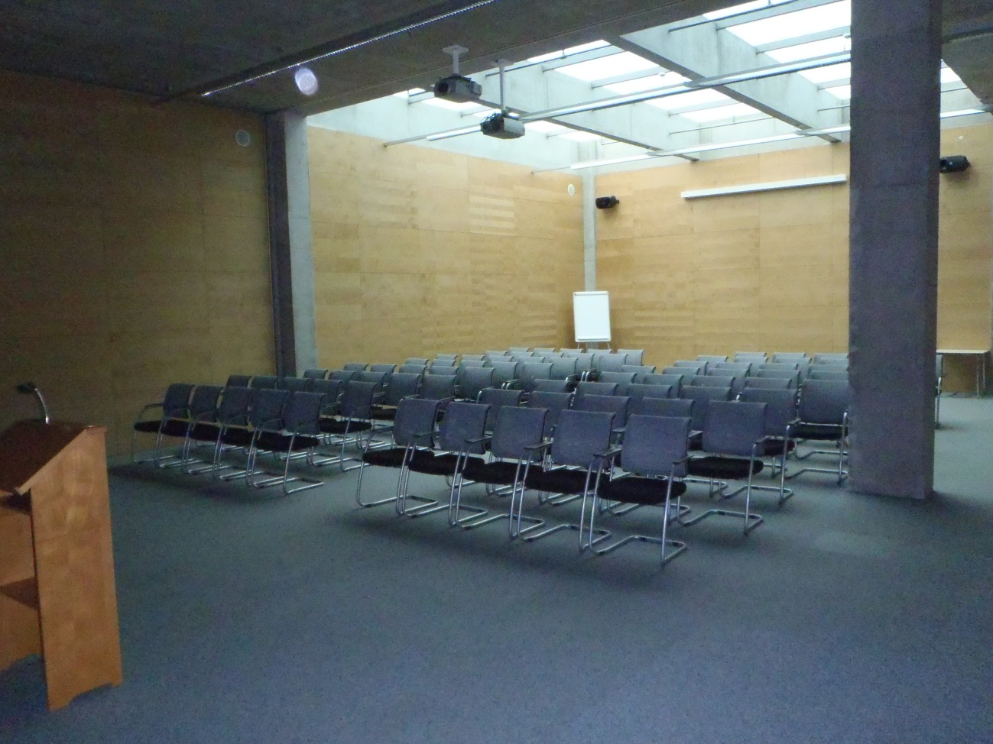

Zdroj: Autor.

Obrázek Jednací místnost s kapacitou 24 míst v 1NP

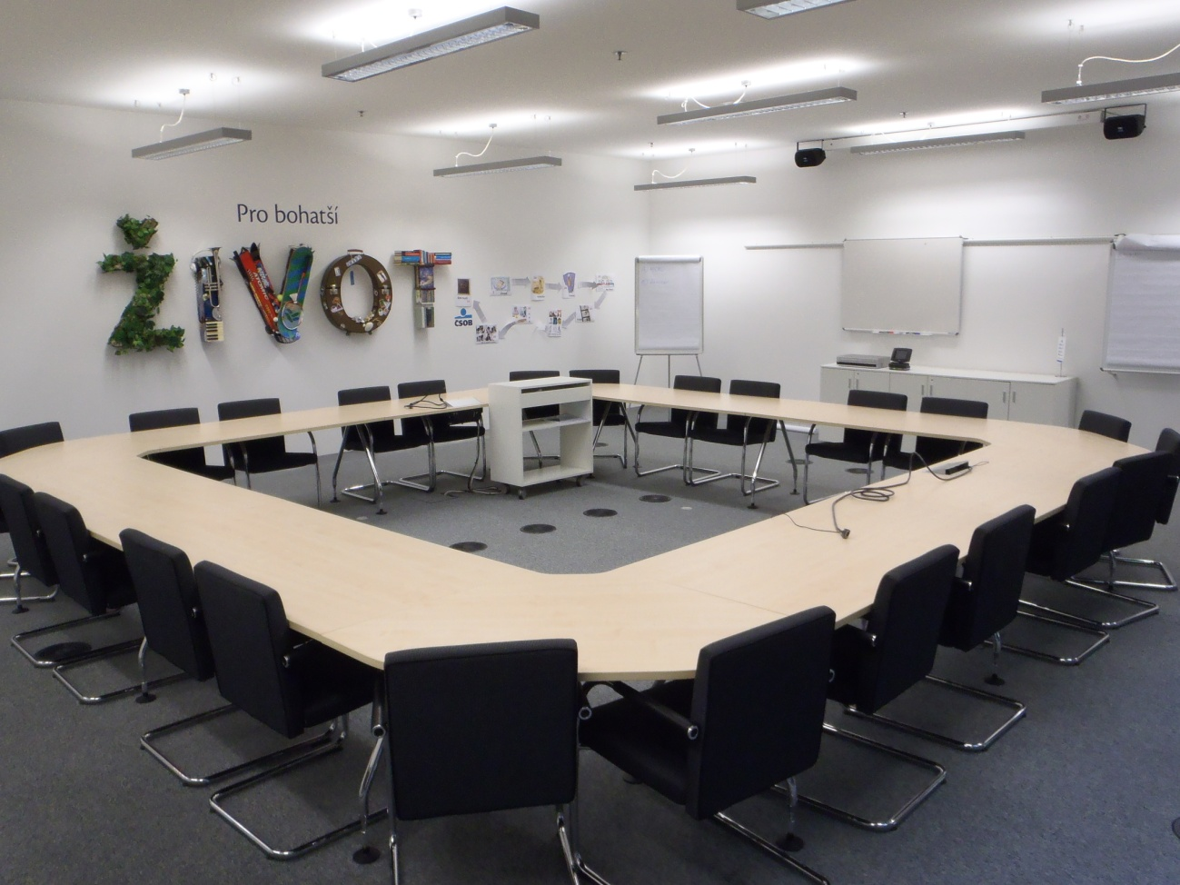

Zdroj: Autor.

Obrázek Jednací místnost s kapacitou 24 míst v 5NP

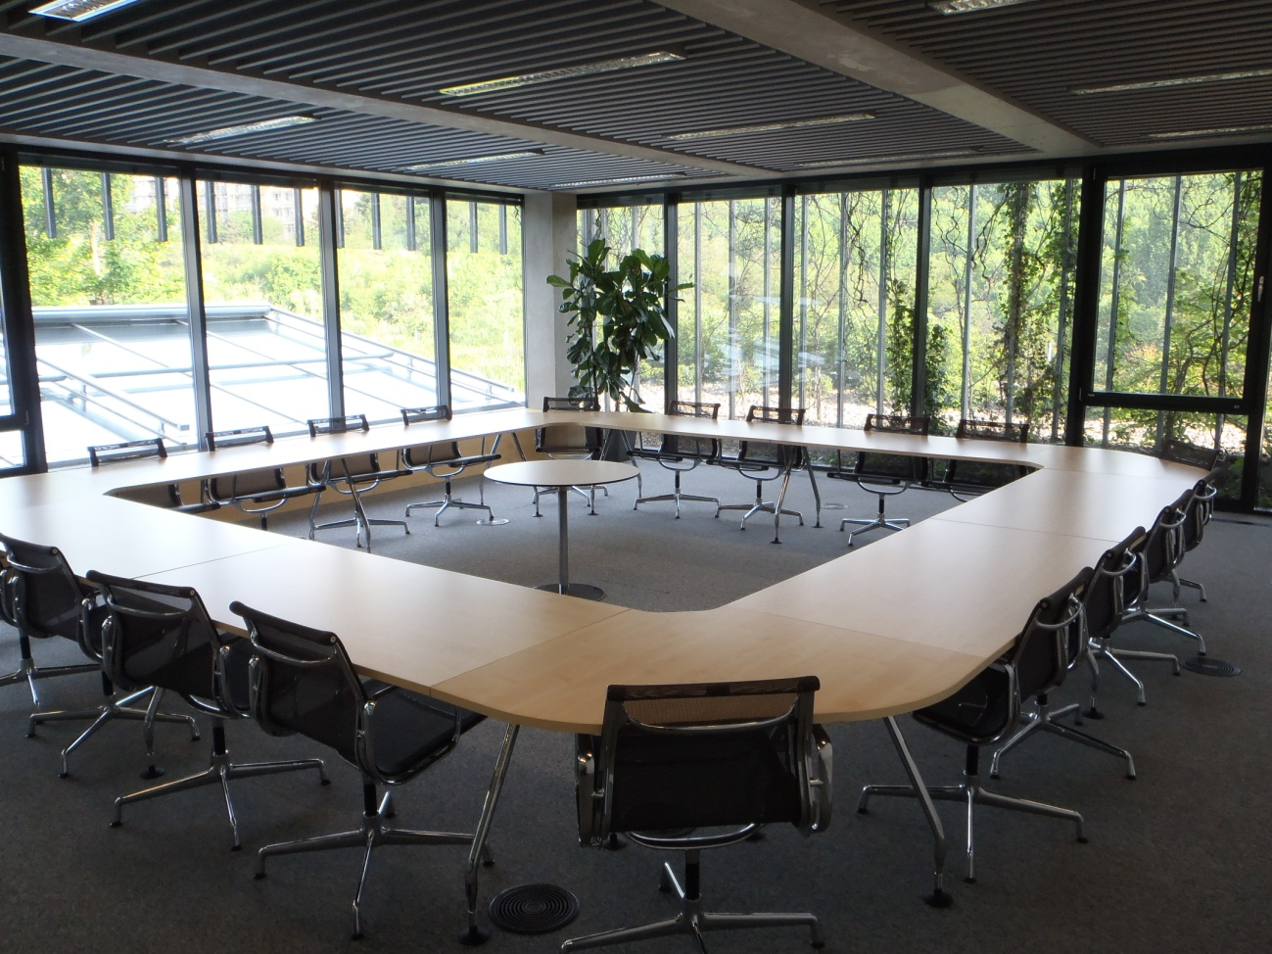

Zdroj: Autor.

Obrázek Typické rozmístění jednacích místností s kapacitou 6 a 10 míst

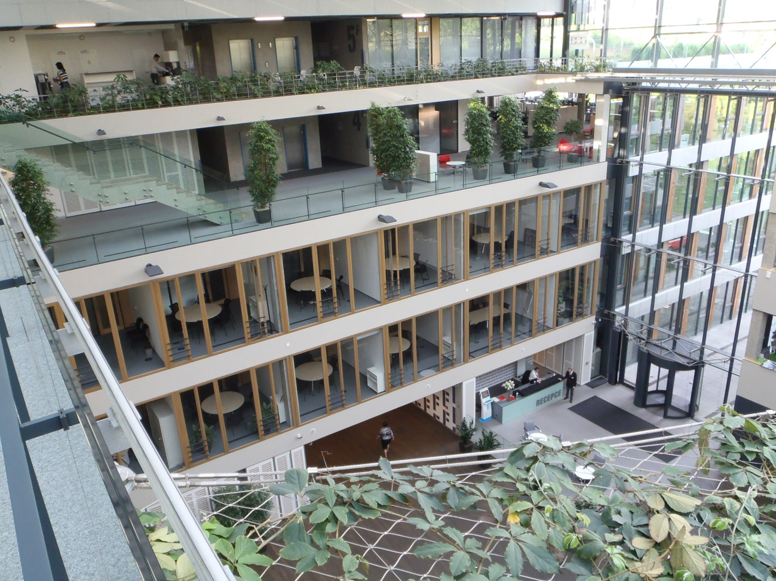

Zdroj: Autor.

6 míst

10 míst

Obrázek Videokonferenční místnost s kapacitou 10 míst

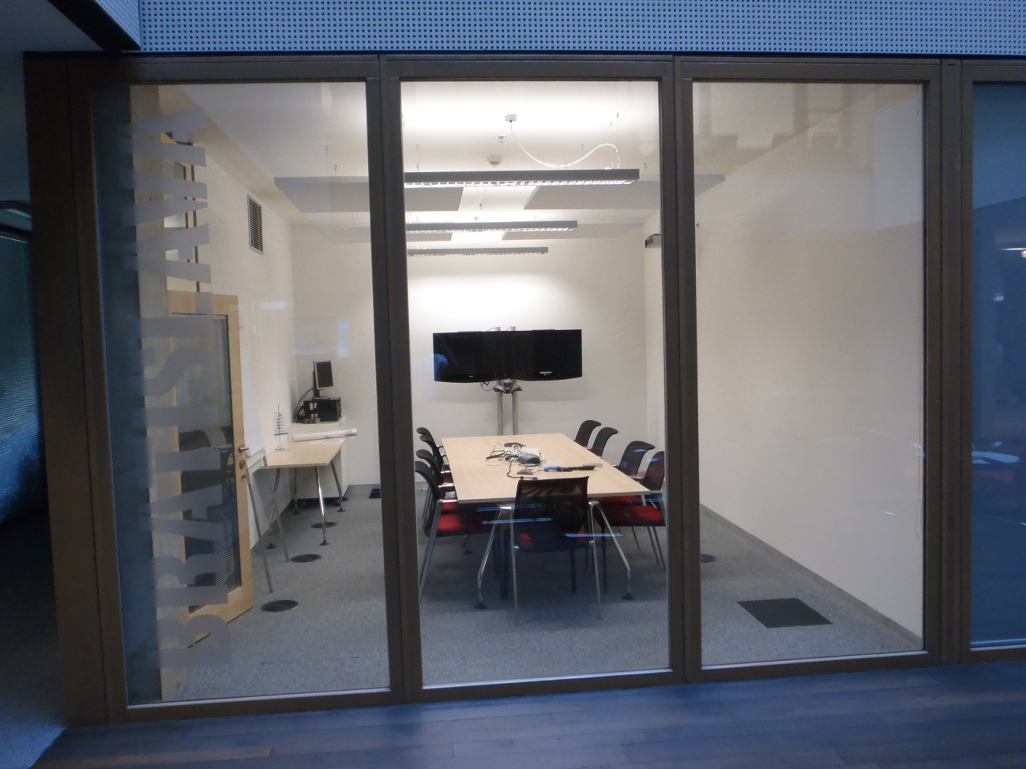

Zdroj: Autor.

Obrázek Videokonferenční místnost s kapacitou 14 míst

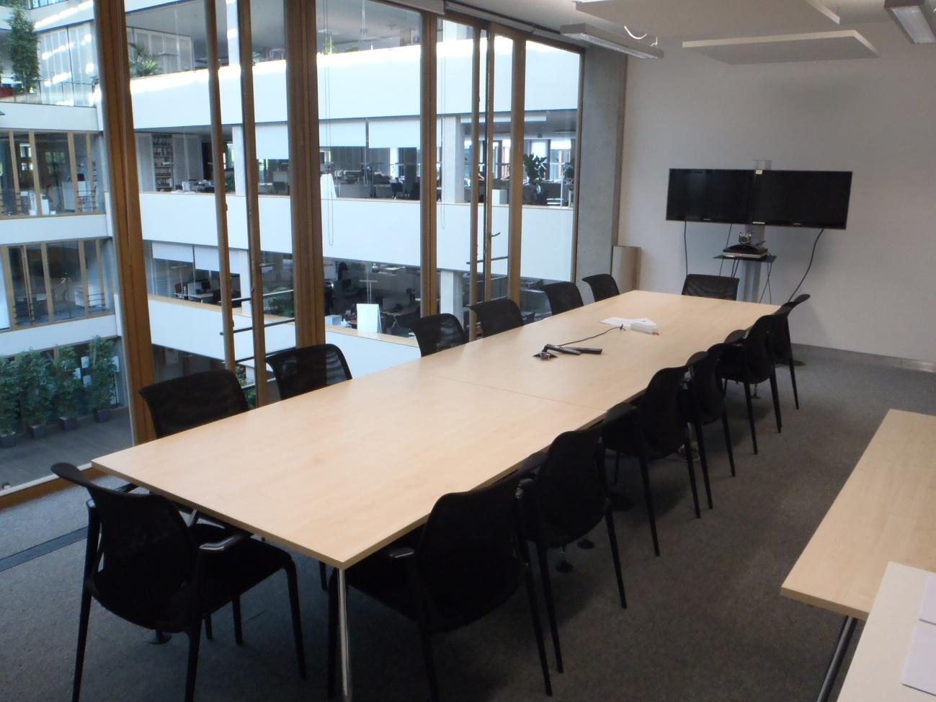

Zdroj: Autor.

Obrázek Typická jednací místnost s kapacitou 6 míst

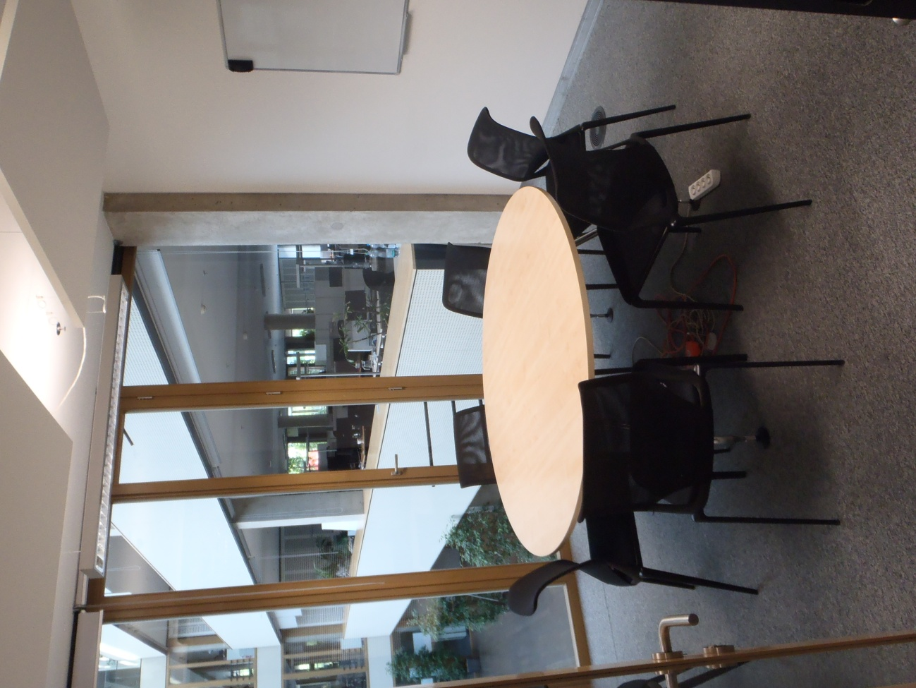

Zdroj: Autor.

Příloha 4 Příklady využití softwaru Archibus

Obrázek Ukázka způsobu rezervace jednací místnosti se zadáním výběrových parametrů

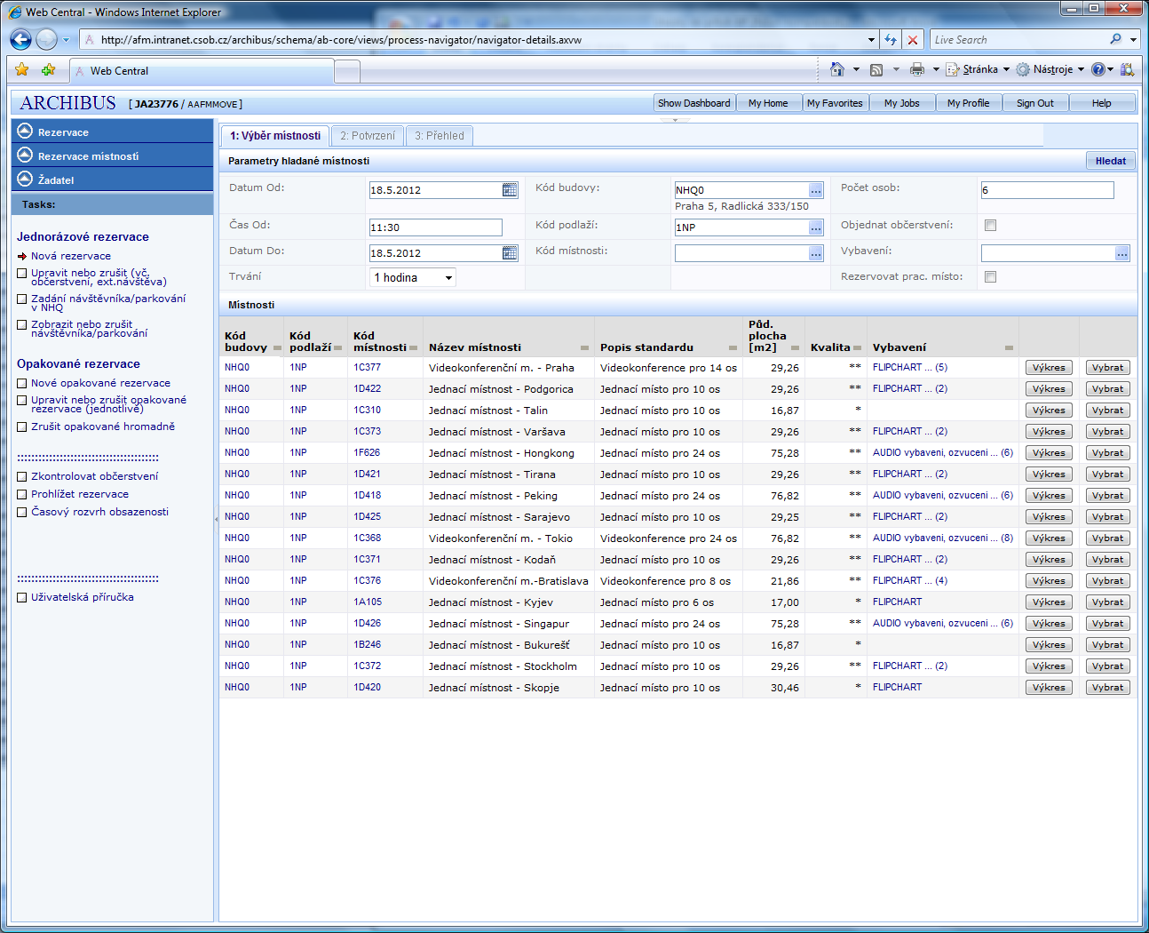

Zdroj: Software Archibus ČSOB, vlastní zpracování.

Obrázek Ukázka časového rozvrhu obsazenosti jednacích místností v 1NP v jednotlivý den

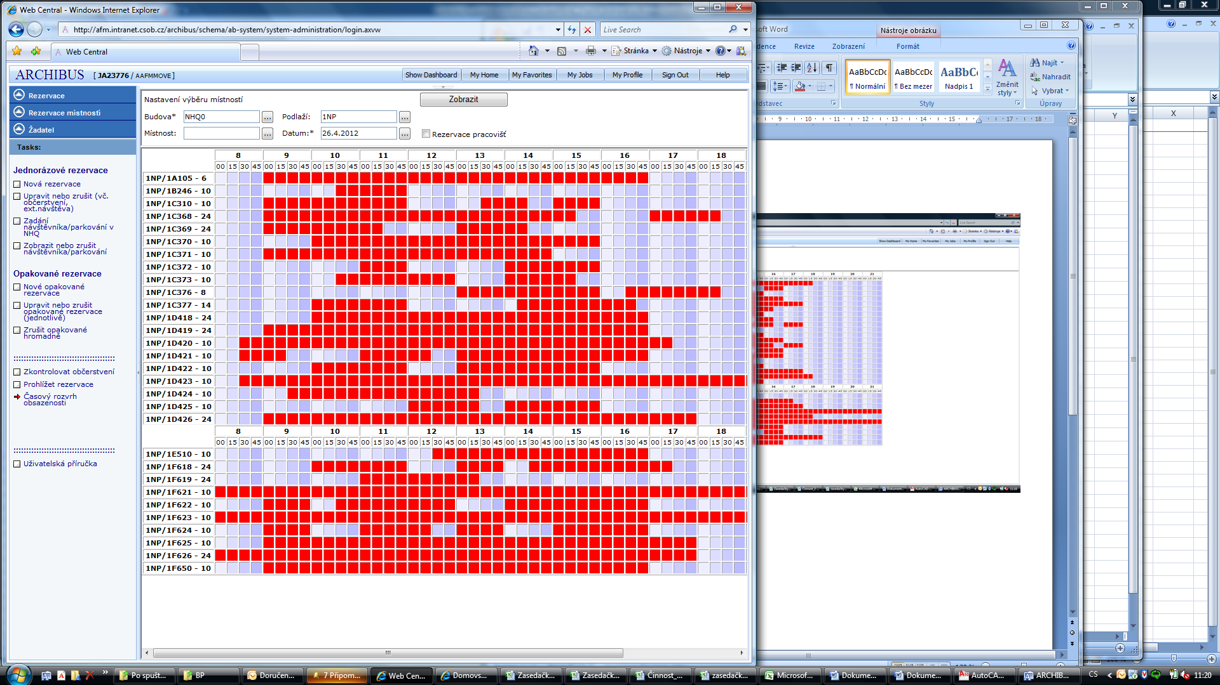

Zdroj: Software Archibus ČSOB, vlastní zpracování.

Tabulka Reporting využití jednacích místností za vybrané období - ukázka

|  |  |  |  |  |  |  |  |  |  |  |  |
| --- | --- | --- | --- | --- | --- | --- | --- | --- | --- | --- | --- |
| **č. týdne** | | **2012 10** | **2012 11** | **2012 12** | **2012 13** | **2012 14** | **2012 15** | **2012 16** | **2012 17** | **2012 18** | **2012 19** |
| **Místnost** | **Kapacita** | **obsazenost v %** | | | | | | | | | |
| **1A105-Jednací místnost - Kyjev** | **6** | 59 | 55 | 61 | 63 | 60 | 42 | 59 | 67 | 53 | 61 |
| **1B246-Jednací místnost - Bukurešť** | **10** | 43 | 19 | 35 | 28 | 24 | 13 | 26 | 37 | 9 | 25 |
| **1C310-Jednací místnost - Talin** | **10** | 35 | 36 | 42 | 51 | 39 | 41 | 45 | 50 | 17 | 57 |
| **1C368-Videokonferenční m. - Tokio** | **24** | 44 | 39 | 46 | 55 | 36 | 54 | 59 | 63 | 35 | 39 |
| **1C369-Jednací místnost - New York** | **24** | 73 | 47 | 56 | 70 | 58 | 50 | 67 | 58 | 32 | 44 |
| **1C370-Jednací místnost - Oslo** | **10** | 64 | 64 | 69 | 65 | 70 | 64 | 60 | 67 | 66 | 69 |
| **1C371-Jednací místnost - Kodaň** | **10** | 62 | 57 | 60 | 56 | 48 | 44 | 55 | 59 | 35 | 40 |
| **1C372-Jednací místnost - Stockholm** | **10** | 70 | 48 | 63 | 55 | 52 | 48 | 76 | 49 | 42 | 44 |
| **1C373-Jednací místnost - Varšava** | **10** | 64 | 64 | 46 | 59 | 49 | 51 | 60 | 59 | 54 | 48 |
| **1C376-Videokonferenční m. - Bratislava** | **8** | 36 | 25 | 35 | 27 | 38 | 22 | 54 | 34 | 28 | 25 |
| **1C377-Videokonferenční m. - Praha** | **14** | 59 | 33 | 42 | 62 | 47 | 27 | 54 | 40 | 38 | 23 |
| **1D418-Jednací místnost - Peking** | **24** | 54 | 51 | 42 | 51 | 49 | 47 | 66 | 70 | 36 | 48 |
| **1D419-Jednací místnost - Tchaj Pej** | **24** | 78 | 52 | 54 | 60 | 44 | 49 | 50 | 48 | 43 | 45 |
| **1D420-Jednací místnost - Skopje** | **10** | 57 | 47 | 62 | 46 | 53 | 49 | 70 | 69 | 57 | 50 |
| **1D421-Jednací místnost - Tirana** | **10** | 54 | 56 | 68 | 67 | 47 | 50 | 76 | 74 | 47 | 38 |
| **1D422-Jednací místnost - Podgorica** | **10** | 52 | 56 | 61 | 57 | 74 | 42 | 55 | 62 | 33 | 47 |
| **1D423-Jednací místnost - Bělehrad** | **10** | 70 | 71 | 65 | 48 | 67 | 34 | 71 | 79 | 60 | 59 |
| **1D424-Jednací místnost - Záhřeb** | **10** | 58 | 43 | 68 | 53 | 63 | 42 | 54 | 62 | 51 | 35 |
| **1D425-Jednací místnost - Sarajevo** | **10** | 73 | 78 | 74 | 83 | 73 | 60 | 74 | 74 | 48 | 47 |
| **1D426-Jednací místnost - Singapur** | **24** | 62 | 52 | 36 | 68 | 56 | 56 | 43 | 59 | 36 | 42 |
| **1E510-Jednací místnost - Amsterdam** | **10** | 43 | 32 | 44 | 51 | 53 | 45 | 55 | 42 | 22 | 32 |
| **1F618-Jednací místnost - Šanghaj** | **24** | 39 | 51 | 44 | 76 | 39 | 36 | 82 | 63 | 45 | 31 |
| **1F619-Jednací místnost - Sydney** | **24** | 74 | 72 | 55 | 63 | 57 | 43 | 71 | 38 | 37 | 47 |
| **1F621-Jednací místnost - Valletta** | **10** | 67 | 68 | 56 | 74 | 78 | 53 | 64 | 100 | 100 | 49 |
| **1F622-Jednací místnost - San Marino** | **10** | 57 | 50 | 64 | 71 | 58 | 51 | 45 | 90 | 100 | 42 |
| **1F623-Jednací místnost - Řím** | **10** | 56 | 60 | 50 | 61 | 54 | 45 | 74 | 100 | 100 | 42 |
| **1F624-Jednací místnost - Vatikán** | **10** | 59 | 69 | 71 | 59 | 38 | 48 | 56 | 56 | 40 | 56 |
| **1F625-Jednací místnost - Monako** | **10** | 68 | 60 | 62 | 48 | 50 | 60 | 78 | 56 | 30 | 38 |
| **1F626-Jednací místnost - Hongkong** | **24** | 52 | 56 | 49 | 68 | 70 | 66 | 58 | 75 | 67 | 54 |
| **1F650-Jednací místnost - Madrid** | **10** | 80 | 80 | 80 | 80 | 80 | 64 | 80 | 80 | 64 | 64 |

Zdroj: Software Archibus ČSOB, vlastní zpracování.

Příloha 5 Pozorovací arch pro výzkum

Tabulka Pozorovací arch



Zdroj: Vlastní zpracování.

Příloha 6 Celková doba jednání za zkoumané dny

Graf Celková doba jednání za zkoumané dny

Zdroj: Vlastní zpracování.

Příloha 7 Kategorie typů porad

* Operativní porada

Do této skupiny byly zařazeny porady, jejichž cílem bylo „*odstranění zpravidla jen jediné konkrétní překážky v práci, jejíž řešení je zřejmé, snadné nebo již připravené, ale vyžaduje předrealizační přípravu. Nejedná se tedy o složité hledání řešení, ale spíše o hledání způsobu, jak jisté opatření co nejefektivněji zavést do praxe.“* (Šuleř 2001, str. 4).

* Řešitelská porada

Do tohoto typu porad byla zahrnuta jednání, jejichž cílem bylo *„nalezení co nejlepšího řešení závažného problému nebo produkce nových nápadů, myšlenek či jiných podnětů, které mohou vést ke zefektivnění určité činnosti organizace.“* (Šuleř 2001, str. 5).

* Výrobní porada

Tímto typem byly označeny jednání, jejichž cílem *„je rutinní zajištění bezproblémového chodu určitého procesu, útvaru nebo činností. Důležitým na nich bývá zejména předání potřebných informací. Výrobní porada bývá rovněž někdy nazývána jako útvarová porada.“* (Šuleř 2001, str. 5).

* Tvořitelská

V tomto oddílu jsou jednání, která byla svolána za účelem hledání možných nápadů k řešení úkolů. Jejich cílem bylo předložení co možná nejširšího množství nápadů a sloužily k rozpracování strategických cílů a hledání nových cest. (Janda 2004, str. 52-53).

Příloha 8 Typy přínosů porad a jejich popis

* Získání informací

To se týká hlavně pravidelných výrobních porad, kde účastník získává informace potřebné pro svou práci od svého nadřízeného. Na operativních a řešitelských poradách jde o výměnu informací s ostatními účastníky (Šuleř 2001, str. 9).

* Odstranění překážek

Na překonání významných překážek v práci bývá zaměřena zejména porada řešitelská, jejíž výsledek může významně pomoci při zefektivňování práce přítomných pracovníků. Při projednání na operativní poradě je pak zase umožněno přítomným rychle a efektivně potřebná zjištění realizovat (Šuleř 2001, str. 10).

* Zjištění očekávání

Příležitostí zjistit očekávání nadřízeného a případně sdělit jiným svá očekávání je porada výrobní. Na poradách operativních zase dochází k vyjasnění očekávání mezi spolupracujícími útvary nebo i očekávání zákazníka (Šuleř 2001, str. 10). V případě zkoumaného prostředí ústředí banky jde typicky o zákazníka tzv. interního.

* Podíl na rozhodování

Tento přínos přispívá k řešení problémů, spolupodílení se účastníků jednání na tvorbě závěrů porady. Příležitost ovlivnit rozhodnutí může účastníkům přinést pocit sebeuspokojení a zvyšovat jejich chuť do realizace přijatých rozhodnutí (Šuleř 2001, str. 10).

* Získání zpětné vazby

Zpětná vazba je důležitá pro znalost výsledků a hodnocení práce pracovníků. Většinou je spojena s výrobními poradami a v omezeném rozsahu i s operativními poradami (Šuleř 2001, str. 11).

* Výměna zkušeností

Významným fórem výměny zkušeností bývají zejména řešitelské a částečně i operativní porady. Může být díky tomu zabráněno zbytečnému vynakládání času a úsilí na vyřešení již jednou vyřešeného (Šuleř 2001, str. 11).

* Předvedení schopností

Při společném hledání řešení problémů v průběhu řešitelských a operativních porad na sebe mohou účastníci upozornit a předvést nadřízenému své schopnosti (Šuleř 2001, str. 11).

Příloha 9 Plnění klíčových doporučení efektivní porady

Tabulka Plnění klíčových doporučení efektivní porady



Pozn.: Hodnota 0 = nesplněno, hodnota 1 = splněno.

Zdroj: Vlastní zpracování.

Příloha 10 Infografika podporující dodržování časů jednání – stávající podoba

Obrázek Infografika podporující dodržování časů jednání

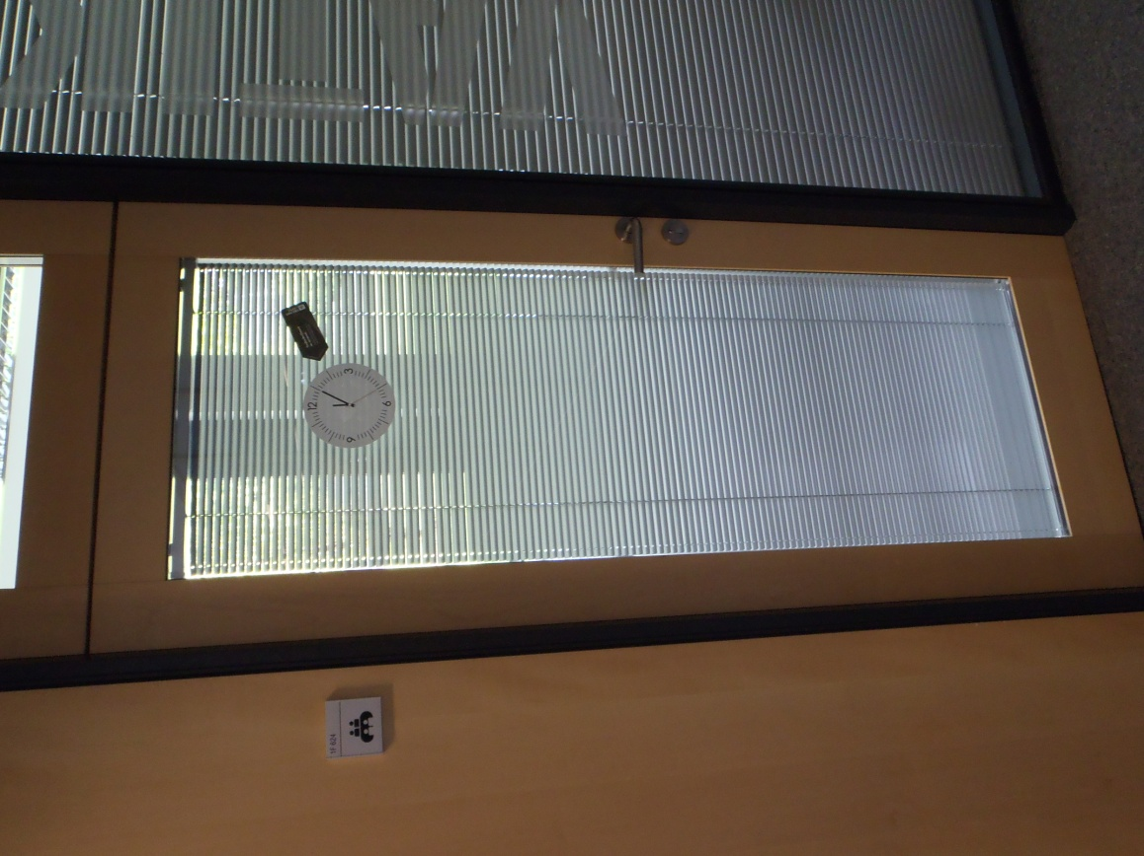

Zdroj: Autor.

Obrázek Detail infografiky

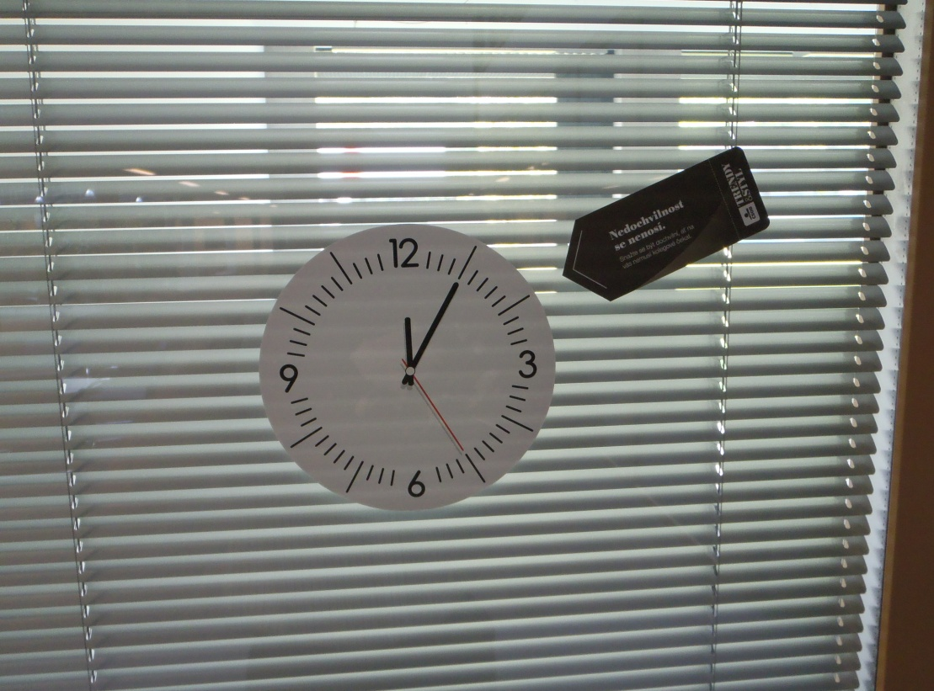

Zdroj: Autor.

1. Popis kategorií typů porad je v Příloze č. 7. Platí i pro další v textu použité označení kategorií porad.
2. Zdroj: systém Archibus ČSOB.
3. Ukázka půdorysu části objektu s vyznačením uspořádání jednacích prostor je v příloze č. 2.
4. Zdroj: systém Archibus ČSOB.
5. Fotografie typických jednacích prostor budovy jsou v příloze č. 3.
6. Příklady využití softwaru Archibus jsou v příloze č. 4.
7. Indikátor je dle Olecké a Ivanové (2010, str. 21) objektivně pozorovatelný příznak určité charakteristiky.
8. Současná podoba používaných upozornění je uvedena v příloze č. 10.